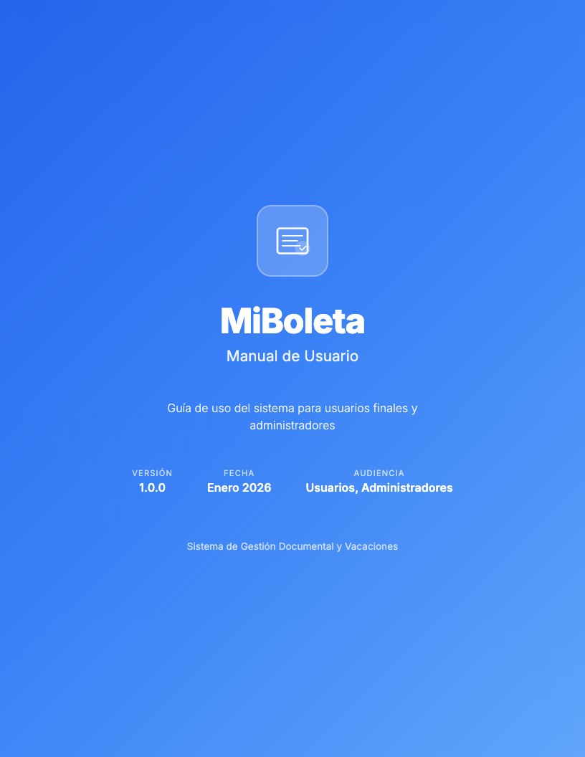

📑 Tabla de Contenidos
MiBoleta - Manual de Usuario
Información General
Descripción General
Roles del Sistema
1. Autenticación
PARTE I: ROL ROOT (Super Administrador)
2. Panel de Root (Super Administrador)
3. Gestión de Empresas (Rol: Root)
4. Gestión Global de Usuarios (Rol: Root)
PARTE II: ROL ADMIN (Administrador de Organización)
5. Panel de Administrador
6. Carga Masiva de Documentos
7. Lotes de Carga
8. Gestión de Usuarios (Admin)
9. Buscador de Documentos
10. Registro de Auditoría
11. Gestión de Vacaciones del Equipo
12. Histórico General de Vacaciones
PARTE III: ROL CLIENT (Empleado)
13. Dashboard de Empleado (Rol: Client)
14. Visor de Documentos
15. Proceso de Firma Digital
16. Gestión de Vacaciones (Empleado)
APÉNDICES
Flujos de Proceso
Notificaciones por Email
Diseño Responsivo
Seguridad
Soporte

MiBoleta - Manual de Usuario

Información General
Atributo | Valor
Nombre del Sistema | MiBoleta
Versión | 1.0.0
Fecha de Documentación | Enero 2026
Tipo | Sistema de Gestión Documental y Vacaciones

Descripción General
MiBoleta es una plataforma empresarial diseñada para la gestión integral de documentos laborales y solicitudes de vacaciones. El sistema permite a las organizaciones:
• Cargar y distribuir documentos (boletas de pago, contratos, liquidaciones) a sus empleados
• Firma digital con verificación en dos pasos para garantizar la autenticidad
• Gestión de solicitudes de vacaciones con flujo de aprobación por supervisores
• Auditoría completa de todas las acciones del sistema

Roles del Sistema
Rol | Descripción | Permisos Principales
Root | Super administrador | Acceso total, gestión multi-tenant
Admin | Administrador de organización | Gestión de usuarios, documentos, vacaciones
Client | Empleado | Ver documentos, firmar, solicitar vacaciones

1. Autenticación

1.1 Página de Inicio de Sesión
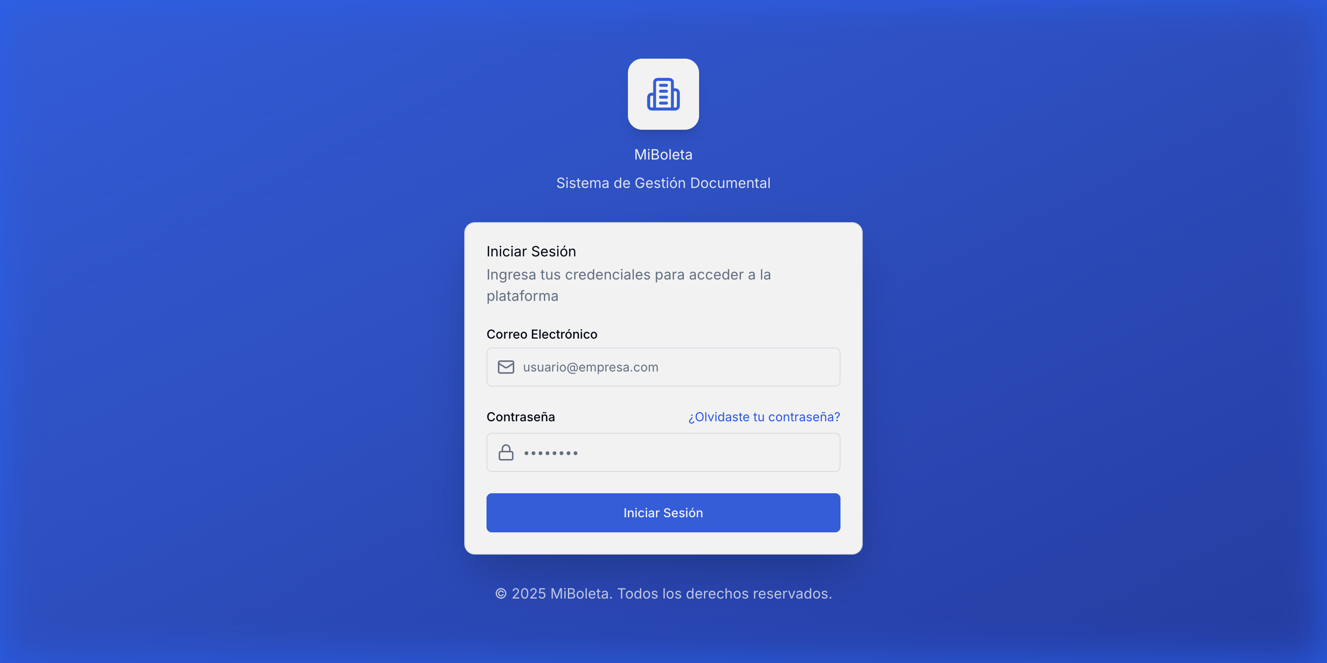
Login Page
Descripción:
La página de login proporciona acceso seguro al sistema mediante credenciales de usuario.
Elementos de la interfaz:
Elemento | Descripción
Logo MiBoleta | Identidad visual del sistema
Campo Email | Entrada para correo electrónico corporativo
Campo Contraseña | Entrada segura con opción mostrar/ocultar
Botón "Iniciar Sesión" | Ejecuta la autenticación
Enlace "¿Olvidaste tu contraseña?" | Inicia flujo de recuperación
Pie de página | Información legal y copyright

Flujo de autenticación:
• Usuario ingresa email y contraseña
• Sistema valida credenciales contra base de datos
• Si es válido: genera token JWT y redirige al dashboard correspondiente
• Si es inválido: muestra mensaje de error

PARTE I: ROL ROOT (Super Administrador)

2. Panel de Root (Super Administrador)

2.1 Dashboard de Root (Parte Superior)
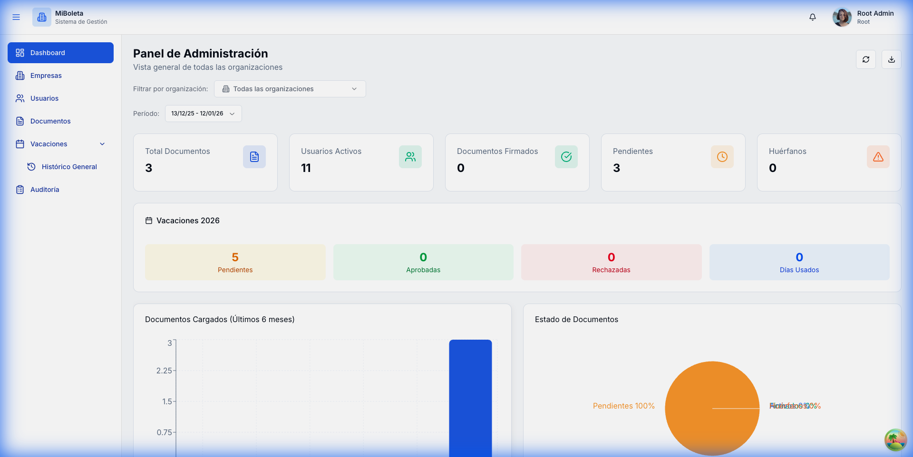
Root Dashboard Top
Descripción:
El dashboard de Root proporciona una vista global de todas las organizaciones del sistema, con acceso a funciones de administración multi-tenant.
Métricas principales:
Métrica | Descripción
Total Documentos | Documentos en todas las empresas
Usuarios Activos | Total de usuarios del sistema
Documentos Firmados | Documentos con firma completada
Pendientes | Documentos sin firmar
Huérfanos | Documentos sin usuario asignado

Panel de Vacaciones 2026:
• Pendientes de aprobación
• Aprobadas
• Rechazadas
• Días usados
Gráficos:
• Documentos cargados por mes (últimos 6 meses)
• Estado de documentos (circular)

2.2 Dashboard de Root (Parte Inferior)
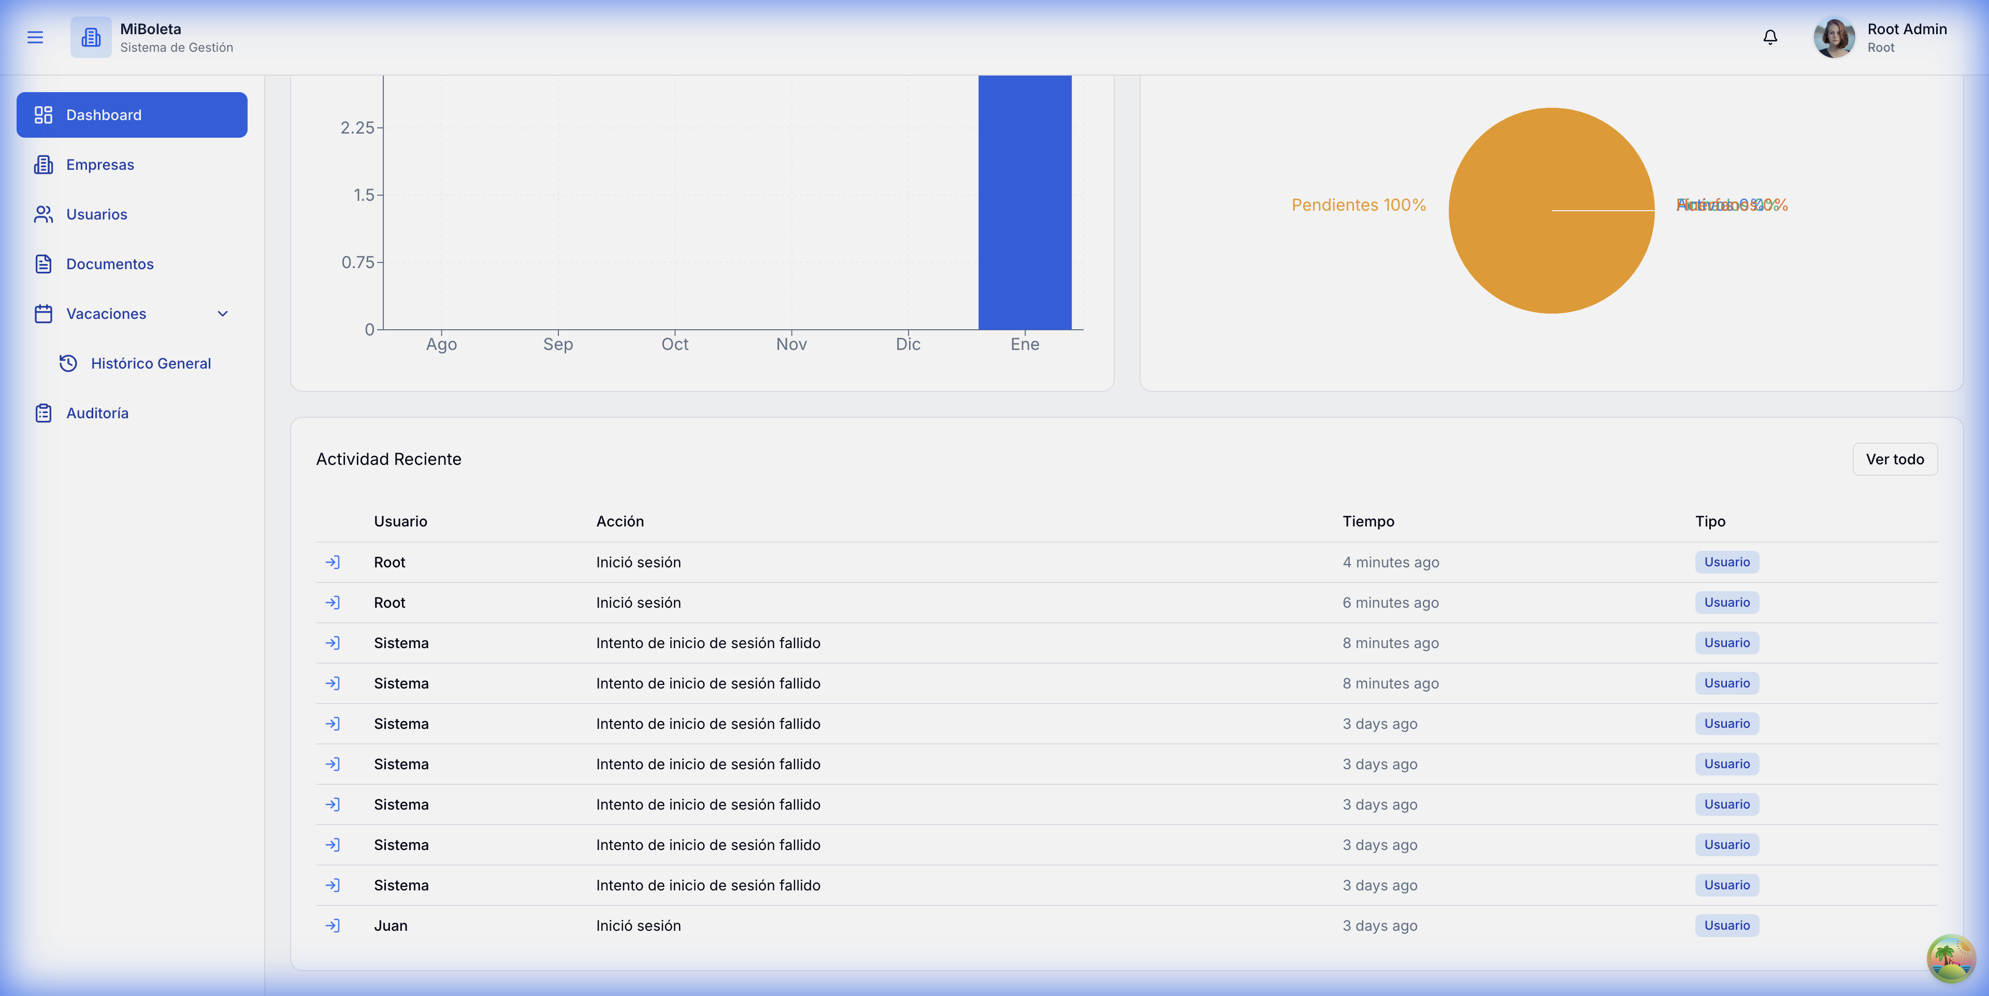
Root Dashboard Bottom
Tabla de Actividad Reciente:
Muestra las últimas acciones realizadas en el sistema por todos los usuarios.
Columna | Contenido
Usuario | Nombre del usuario que actuó
Acción | Tipo de actividad
Tiempo | Hace cuánto ocurrió
Tipo | Categoría del evento

Diferencias con Admin:
Característica | Root | Admin
Alcance | Todas las organizaciones | Solo su organización
Crear empresas | Sí | No
Crear usuarios globales | Sí | Solo de su empresa
Filtro por organización | Sí | No

Secciones del sidebar exclusivas de Root:
Sección | Función
Empresas | Crear y gestionar organizaciones
Usuarios | Gestión global de usuarios
Documentos | Vista global de documentos
Auditoría | Logs de todo el sistema

Filtro de organización:
Root puede filtrar toda la información por organización específica o ver "Todas las organizaciones" simultáneamente.

3. Gestión de Empresas (Rol: Root)

3.1 Lista de Empresas
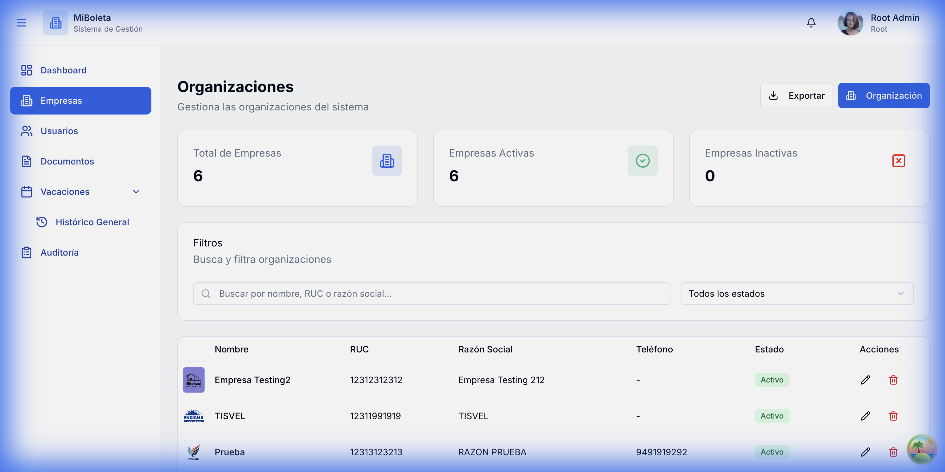
Companies List
Descripción:
Permite al Root visualizar y gestionar todas las organizaciones registradas en el sistema.
Cards de métricas:
Métrica | Descripción
Total | Organizaciones registradas
Activas | Empresas con acceso habilitado
Inactivas | Empresas deshabilitadas

Columnas de la tabla:
Columna | Contenido
RUC | Identificador fiscal de la empresa
Razón Social | Nombre legal de la empresa
Teléfono | Contacto de la empresa
Estado | Badge (Activo/Inactivo)
Acciones | Editar, Desactivar

3.2 Formulario de Nueva Empresa (Parte Superior)
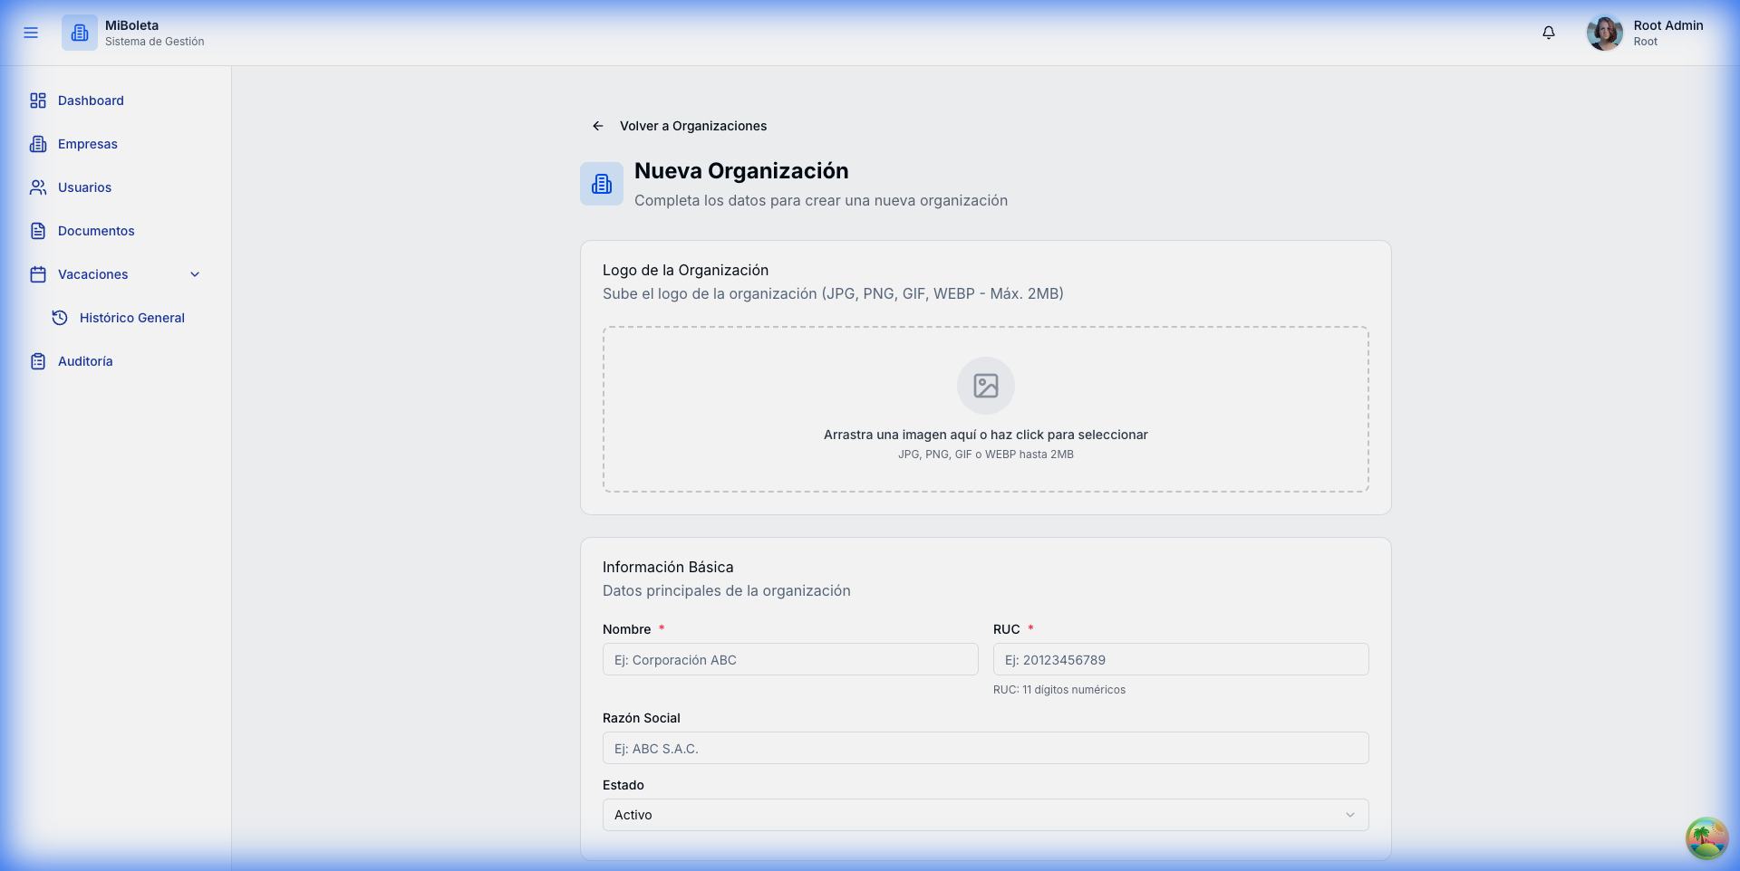
Company Creation Form Top
Descripción:
Formulario para crear una nueva organización en el sistema.
Sección Logo:
Campo | Tipo | Descripción
Logo de la Organización | Imagen | Zona drag-and-drop (JPG, PNG, GIF, WEBP 2MB)

Sección Información Básica:
Campo | Tipo | Requerido | Descripción
Nombre | Text | Sí | Nombre de la organización
RUC | Text | Sí | Identificador fiscal (11 dígitos)
Razón Social | Text | No | Nombre legal de la empresa
Estado | Select | Sí | Activo / Inactivo

3.3 Formulario de Nueva Empresa (Parte Inferior)
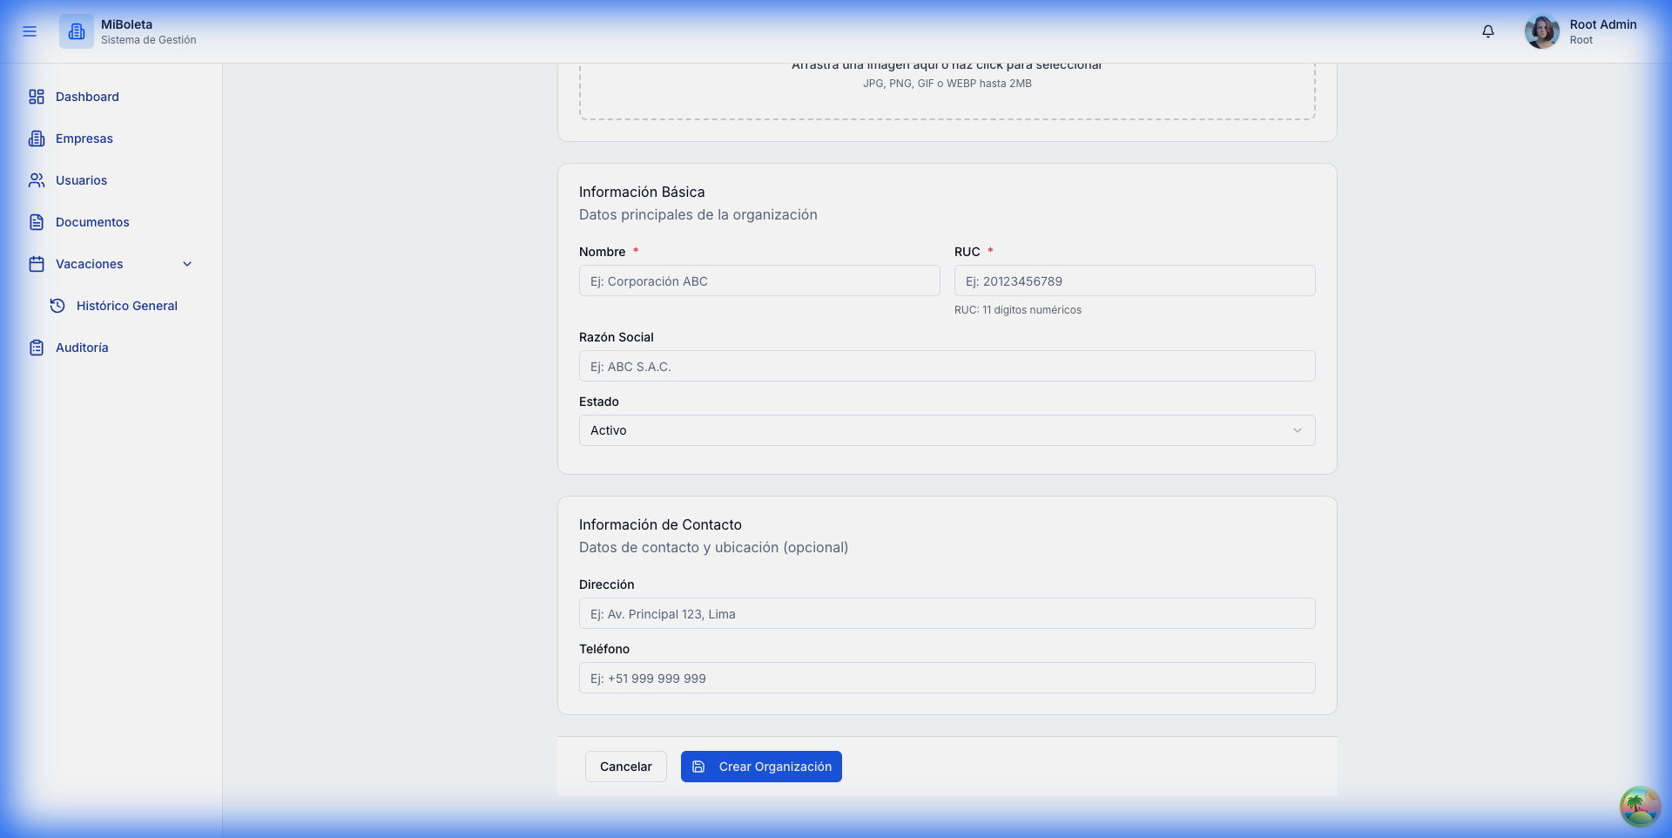
Company Creation Form Bottom
Sección Información de Contacto:
Campo | Tipo | Requerido | Descripción
Dirección | Text | No | Dirección física
Teléfono | Text | No | Número de contacto

Botones de acción:
Botón | Función
Cancelar | Descarta los cambios y regresa
Crear Organización | Guarda la nueva empresa en el sistema

Flujo de creación:
• Root accede a Empresas > "+ Organización"
• Opcionalmente sube logo de la empresa
• Completa información básica (Nombre, RUC)
• Completa información de contacto (opcional)
• Clic en "Crear Organización"
• La empresa queda disponible para asignar usuarios

4. Gestión Global de Usuarios (Rol: Root)

4.1 Lista de Usuarios
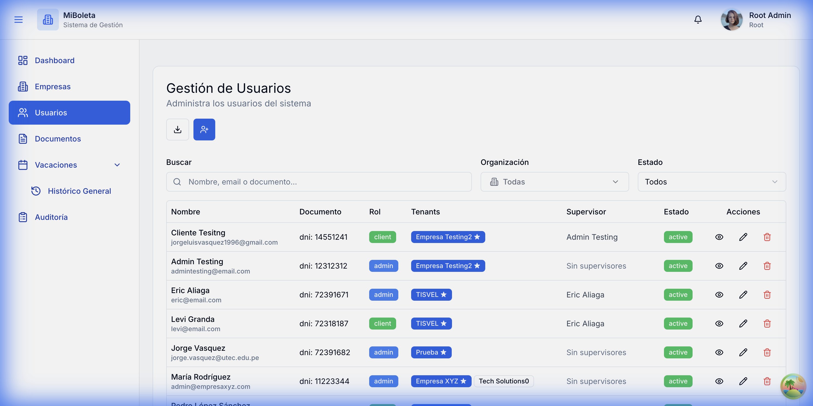
Root Users List
Descripción:
Vista global de todos los usuarios del sistema, con capacidad de filtrar por organización.
Filtros disponibles:
Filtro | Función
Buscar | Por nombre, email o DNI
Organización | Filtrar por empresa
Rol | Root, Admin, Usuario
Estado | Activo / Inactivo

Columnas de la tabla:
Columna | Contenido
Nombre | Nombre completo + email
Documento | DNI del usuario
Rol | Badge de rol
Tenants | Organizaciones asignadas
Supervisor | Jefe inmediato asignado
Estado | Activo / Inactivo
Acciones | Editar, Ver

4.2 Formulario de Nuevo Usuario (Parte Superior)
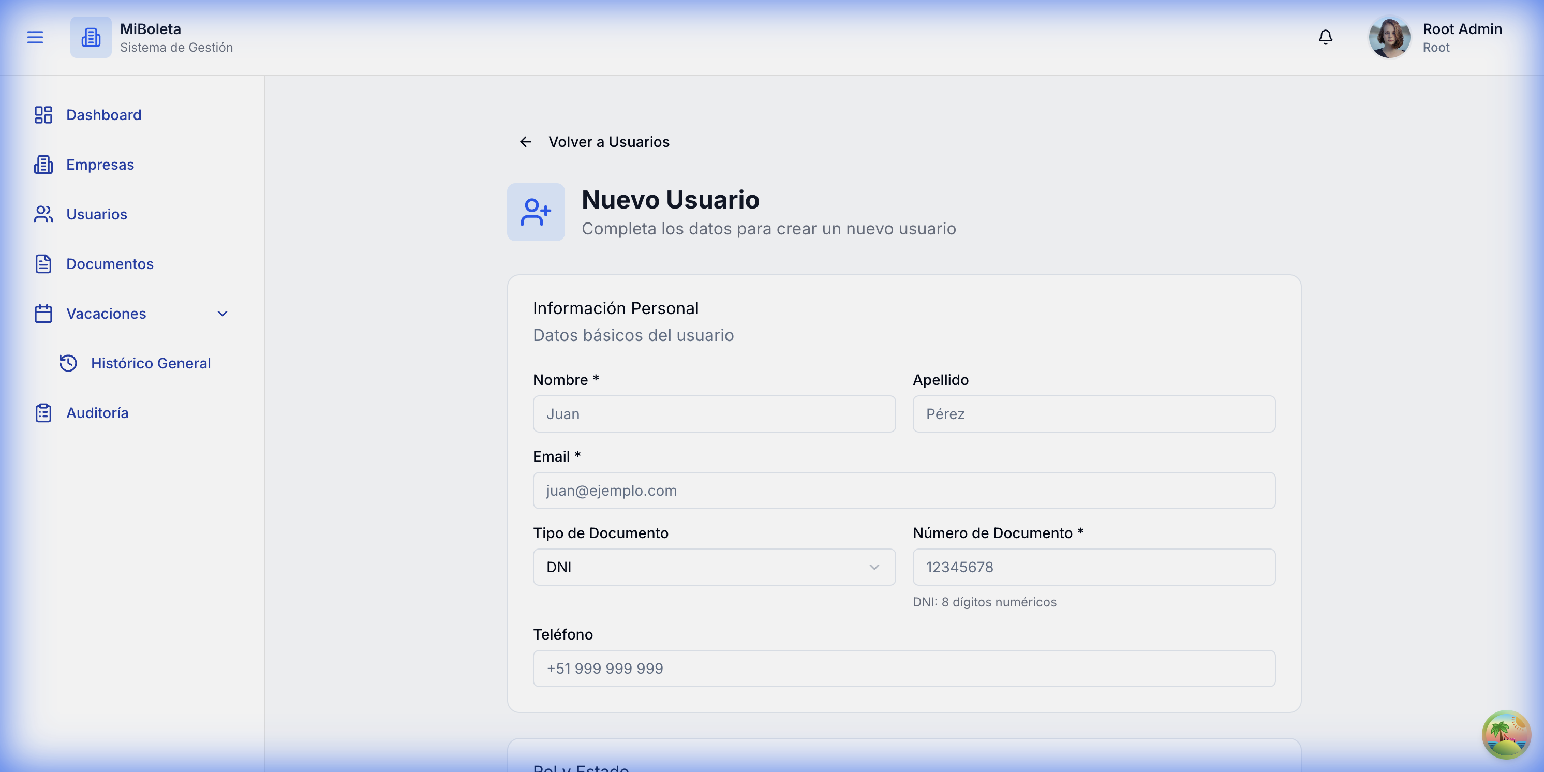
User Creation Form Top
Descripción:
Sección superior del formulario para crear un nuevo usuario.
Campos de información personal:
Campo | Tipo | Requerido | Descripción
Nombre | Text | Sí | Nombre del usuario
Apellido | Text | Sí | Apellido del usuario
Email | Email | Sí | Correo electrónico (login)
Tipo de Documento | Select | Sí | DNI, Pasaporte, etc.
Número de Documento | Text | Sí | Número del documento
Teléfono | Text | No | Número de contacto

4.3 Formulario de Nuevo Usuario (Parte Inferior)
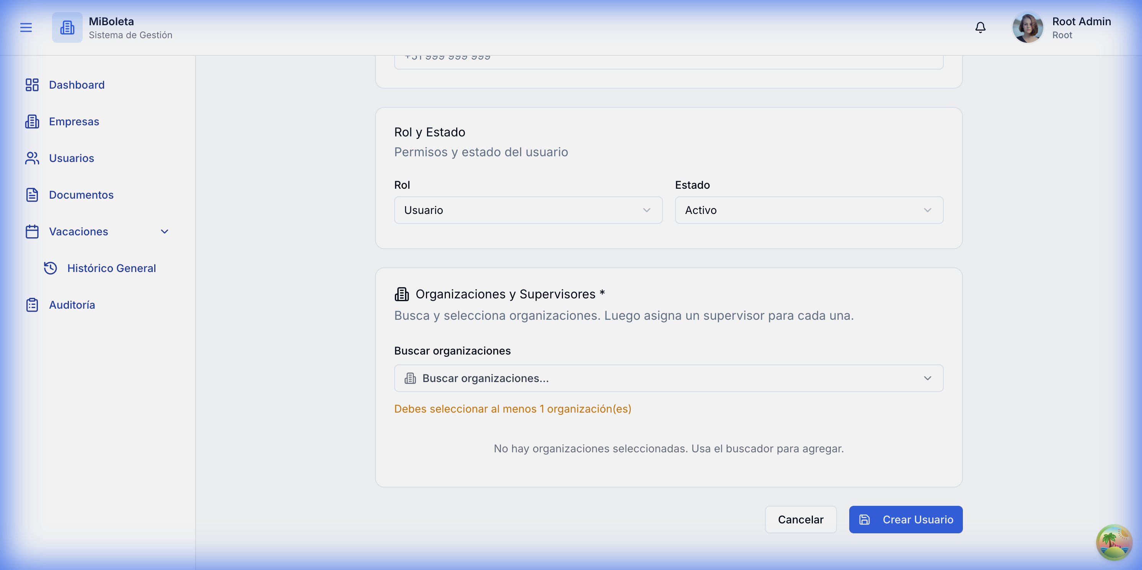
User Creation Form Bottom
Descripción:
Sección inferior del formulario con configuración de rol, estado y asignación a organizaciones.
Campos de configuración:
Campo | Tipo | Descripción
Rol | Select | Root, Admin, Usuario
Estado | Select | Activo / Inactivo
Organizaciones | Multi-select | Empresas a las que pertenece

Asignación de Supervisor por Empresa:
Al seleccionar una organización para el usuario, aparece un campo adicional para asignar el supervisor de ese usuario específicamente para esa empresa. Esto permite:
• Un usuario puede pertenecer a múltiples empresas
• Cada empresa puede tener un supervisor diferente para el mismo usuario
• El supervisor aprueba las vacaciones del usuario en esa organización
Proceso de creación de usuario:
• Root accede a Usuarios > "+ Nuevo Usuario"
• Completa información personal (nombre, email, DNI)
• Selecciona el rol (Admin o Usuario)
• Establece el estado (Activo por defecto)
• Busca y selecciona las organizaciones
• Para cada organización, asigna el supervisor correspondiente
• Guarda el usuario
• El usuario recibe email para establecer su contraseña
Gestión de contraseñas:
El sistema utiliza un flujo de invitación por email:
• Al crear un usuario, se envía automáticamente un correo
• El usuario establece su contraseña mediante el enlace recibido
• Para restablecer contraseña: el usuario usa "¿Olvidaste tu contraseña?"
• Root/Admin puede forzar un restablecimiento desde el panel
Desactivar un usuario:
• Ir a la lista de usuarios
• Clic en "Editar" del usuario
• Cambiar Estado a "Inactivo"
• Guardar cambios
• El usuario no podrá iniciar sesión

PARTE II: ROL ADMIN (Administrador de Organización)

5. Panel de Administrador

5.1 Dashboard de Administrador
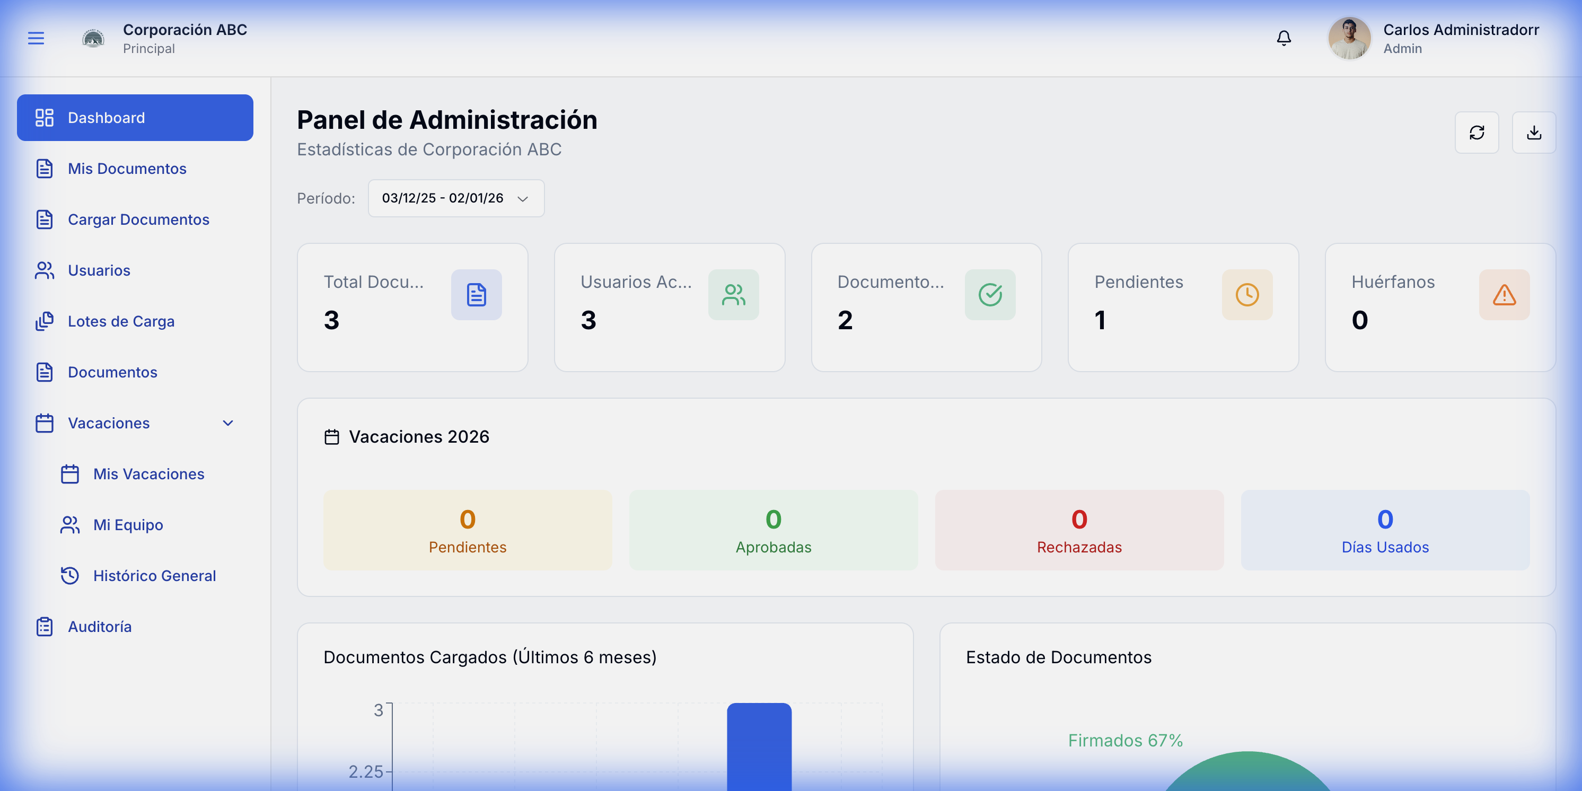
Admin Dashboard
Descripción:
Vista principal del administrador con métricas globales de la organización.
Secciones del sidebar:
Sección | Función
Dashboard | Vista principal
Cargar Documentos | Carga masiva ZIP
Usuarios | Gestión de empleados
Lotes de Carga | Historial de cargas
Documentos | Buscador de documentos
Auditoría | Registro de actividad
Mi Equipo | Vacaciones de subordinados
Histórico General | Todas las vacaciones

Métricas principales:
Métrica | Descripción
Total Documentos | Cantidad total cargados
Usuarios Activos | Empleados en la organización
Documentos Firmados | Porcentaje de cumplimiento
Pendientes | Documentos sin firmar
Huérfanos | Documentos sin usuario asignado

Gráficos:
• Documentos Cargados: Barras por mes (últimos 6 meses)
• Estado de Documentos: Gráfico circular (firmados vs pendientes)
Panel de Vacaciones:
• Solicitudes pendientes, aprobadas, rechazadas
• Días consumidos por la organización

6. Carga Masiva de Documentos

6.1 Interfaz de Carga (Estado Inicial)
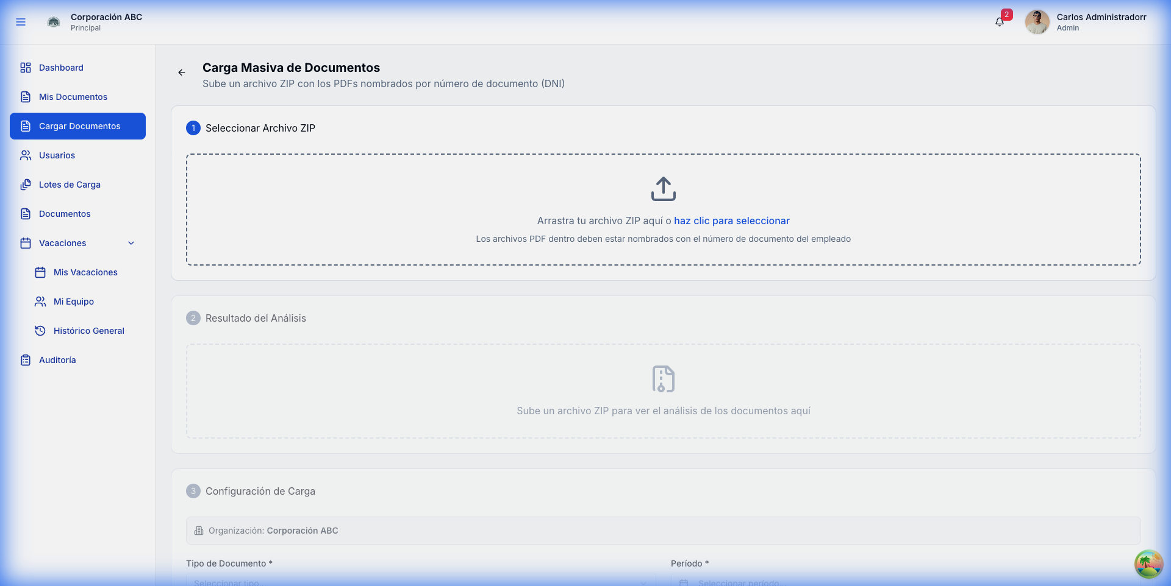
Admin Upload Empty
Descripción:
Permite al administrador cargar múltiples documentos simultáneamente mediante un archivo ZIP.
Secciones de la interfaz:
Sección | Descripción
Seleccionar Archivo ZIP | Zona drag-and-drop para subir el archivo
Resultado del Análisis | Muestra el resultado una vez procesado
Configuración de Carga | Tipo de documento y período

Paso 1 - Seleccionar Archivo ZIP:
• Zona de drag-and-drop
• Requisito: archivo ZIP conteniendo PDFs
• Los PDFs deben estar nombrados con el DNI del empleado

6.2 Interfaz de Carga (Con Archivo Procesado)
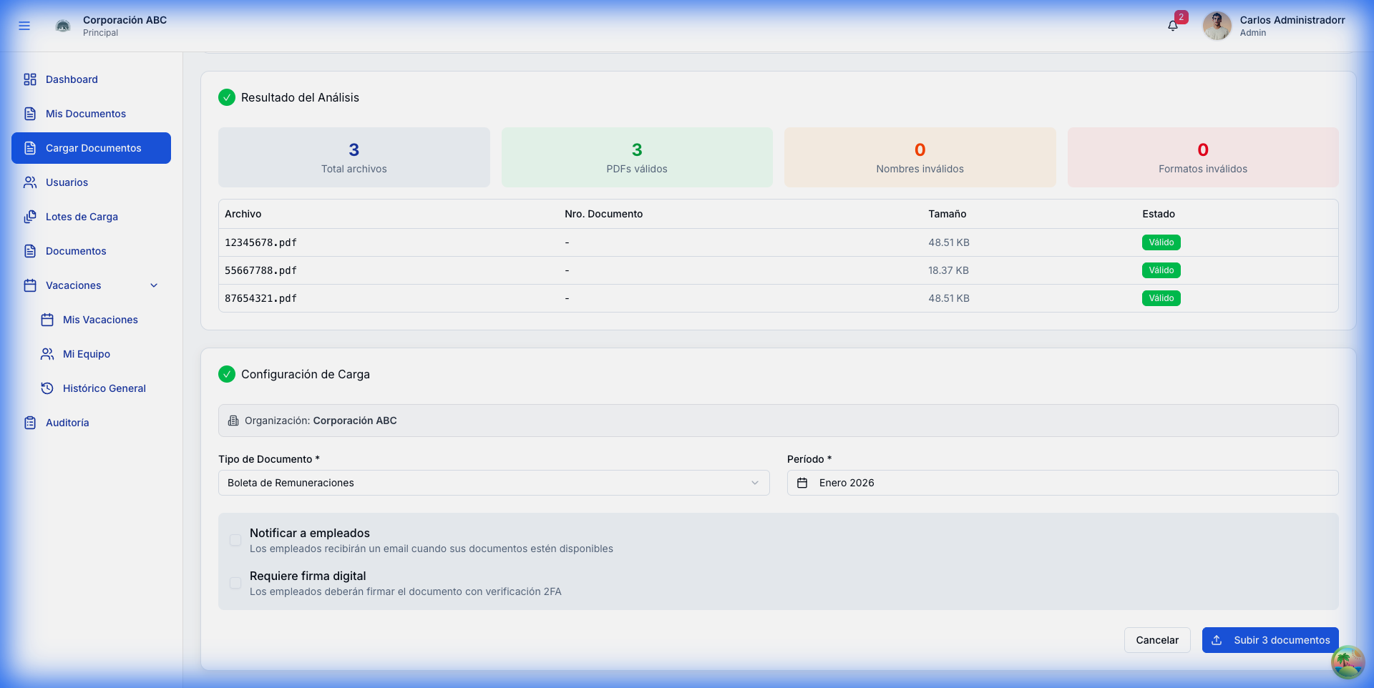
Admin Upload Filled
Descripción:
Una vez subido el archivo ZIP, el sistema analiza su contenido y muestra los resultados.
Resultado del Análisis:
Métrica | Descripción
Total archivos | Cantidad de archivos en el ZIP
PDFs válidos | Archivos con formato correcto
Nombres inválidos | Archivos con nombre incorrecto
Formatos inválidos | Archivos que no son PDF

Lista de archivos:
Columna | Contenido
Archivo | Nombre del PDF
Nro. Documento | DNI extraído del nombre
Tamaño | Peso del archivo
Estado | Badge verde (válido) o rojo (error)

Configuración de Carga:
Campo | Descripción
Organización | Empresa destino (auto-seleccionada)
Tipo de Documento | Boleta, Contrato, Liquidación, etc.
Período | Mes y año del documento

Opciones adicionales:
• Notificar a empleados: Envía email cuando estén disponibles
• Requiere firma digital: Activa flujo de firma 2FA
Estructura esperada del ZIP:
carga_documentos.zip
├── 12345678.pdf → Empleado con DNI 12345678
├── 87654321.pdf → Empleado con DNI 87654321
└── 55667788.pdf → Empleado con DNI 55667788

7. Lotes de Carga

7.1 Historial de Lotes
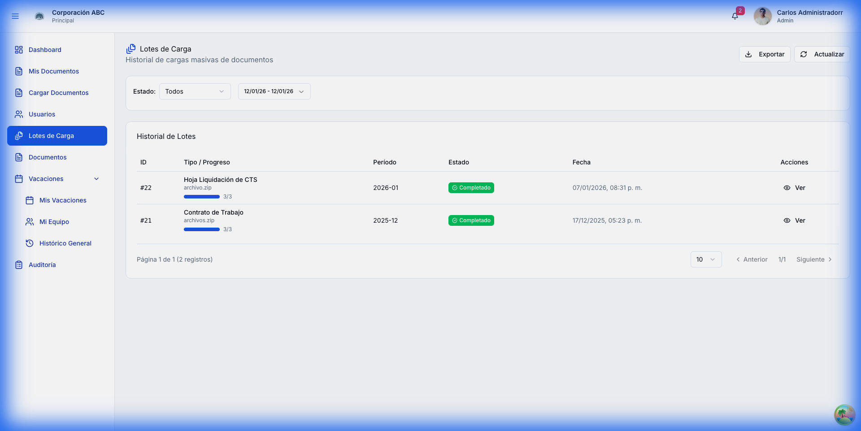
Admin Batch List
Descripción:
Vista que muestra el historial de todas las cargas masivas realizadas, permitiendo consultar el estado y detalle de cada lote.
Cards de métricas:
Métrica | Descripción
Total Lotes | Cantidad de cargas realizadas
Exitosos | Lotes procesados correctamente
Con Errores | Lotes con documentos fallidos
En Proceso | Lotes en cola de procesamiento

Columnas de la tabla:
Columna | Contenido
ID Lote | Identificador único del lote
Fecha de Carga | Timestamp de creación
Total Documentos | Cantidad de PDFs en el lote
Asignados | Documentos vinculados a empleados
Huérfanos | Documentos sin coincidencia de DNI
Estado | Badge (Procesado, Error, Pendiente)
Acciones | Ver detalle, Descargar reporte

7.2 Detalle de Lote (Parte Superior)
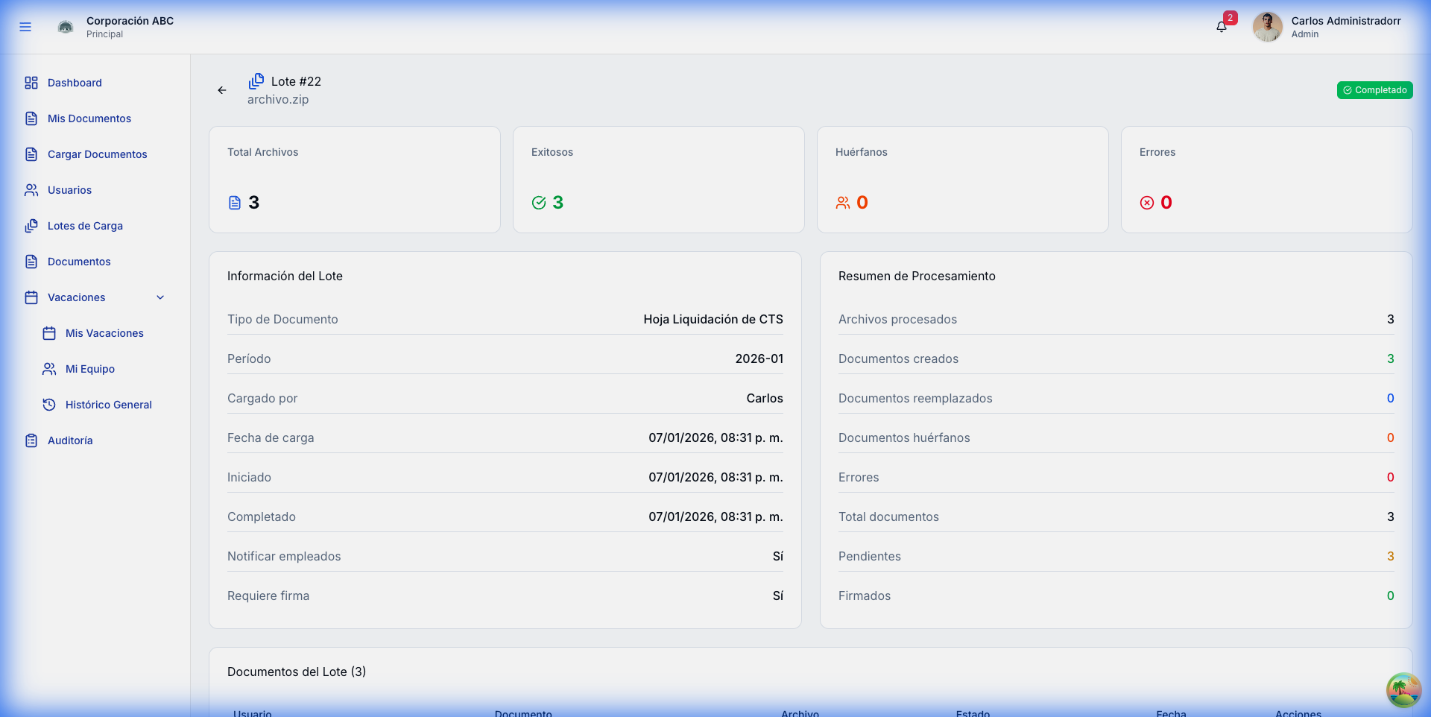
Admin Batch Detail Top
Descripción:
Vista detallada de un lote específico mostrando información general y métricas de procesamiento.
Cards de métricas:
Métrica | Descripción
Total Archivos | Cantidad de PDFs procesados
Exitosos | Documentos cargados correctamente
Huérfanos | Sin coincidencia de DNI
Errores | Documentos con problemas

Información del lote:
Campo | Contenido
Tipo de Documento | Categoría asignada (Boleta, Contrato)
Período | Mes y año del documento
Cargado por | Administrador que realizó la carga
Fecha de carga | Timestamp de creación
Iniciado | Inicio del procesamiento
Completado | Fin del procesamiento

Resumen de Procesamiento:
Campo | Valor
Archivos procesados | Cantidad procesada
Documentos creados | Nuevos documentos
Documentos reemplazados | Actualizados
Documentos huérfanos | Sin usuario asignado
Total documentos | Total en el lote
Pendientes | Sin firma
Firmados | Con firma completada

7.3 Detalle de Lote (Lista de Documentos)
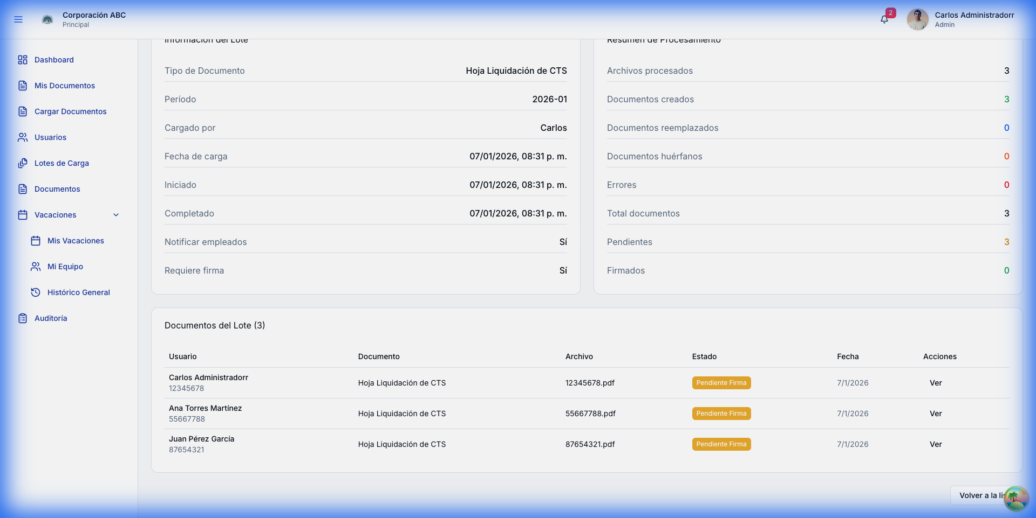
Admin Batch Detail Bottom
Descripción:
Lista de todos los documentos cargados en el lote con sus estados individuales.
Columnas de la tabla:
Columna | Contenido
Usuario | Nombre del empleado asignado
Documento | Tipo de documento
Archivo | Nombre del PDF
Estado | Badge (Pendiente Firma/Firmado)
Fecha | Fecha de carga
Acciones | Botón "Ver" documento

7.4 Vista de Documento desde el Lote
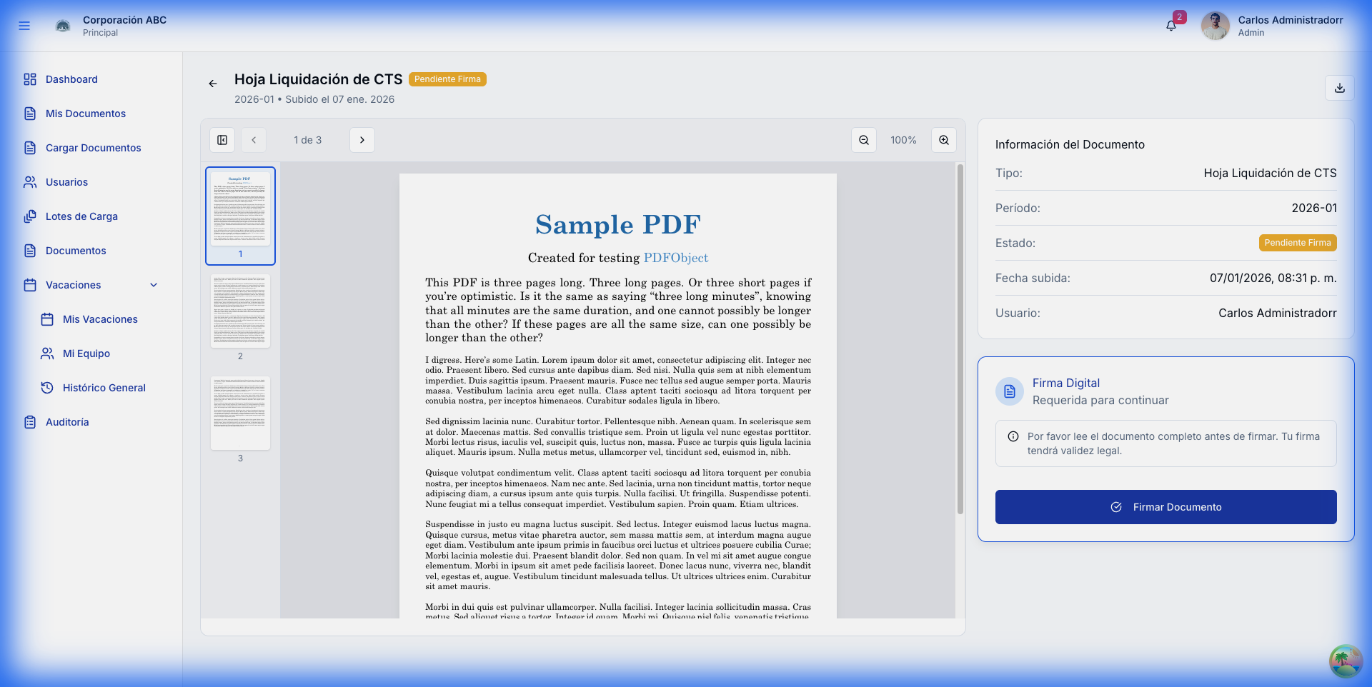
Admin Batch Document View
Descripción:
Al hacer clic en "Ver" desde la lista de documentos del lote, se abre el visor de documento con toda la información.
Componentes del visor:
Componente | Función
Visor PDF | Renderiza el documento embebido
Miniaturas | Navegación rápida entre páginas
Panel de información | Tipo, período, estado, fecha de subida
Firma Digital | Botón para iniciar proceso de firma

Acciones disponibles:
• Firmar Documento: Inicia el flujo de firma 2FA (solo para pendientes)
• Descargar: Obtiene copia del documento
• Volver: Regresa a la lista de documentos del lote

8. Gestión de Usuarios (Admin)

8.1 Lista de Usuarios
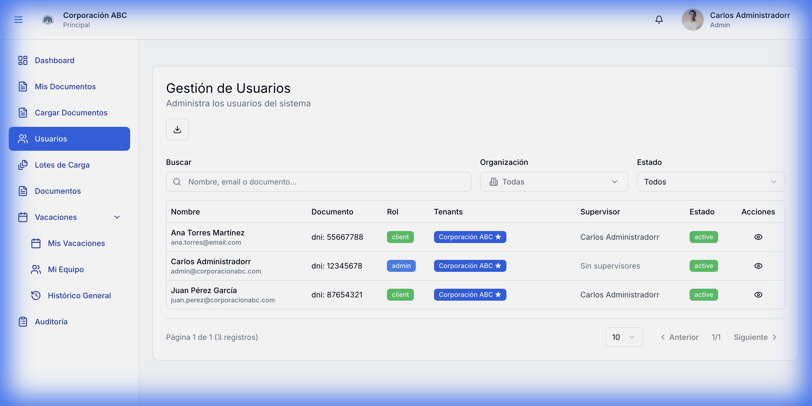
Admin Users
Descripción:
Permite visualizar, buscar y gestionar los usuarios de la organización.
Filtros disponibles:
Filtro | Función
Buscador | Por nombre, email o DNI
Organización | Filtrar por tenant
Estado | Activo / Inactivo
Exportar | Descargar lista en Excel

Columnas de la tabla:
Columna | Contenido
Nombre | Nombre completo + email
Documento | DNI del empleado
Rol | Badge de rol (admin, client)
Tenants | Organización asignada
Supervisor | Supervisor directo
Estado | Badge de estado
Acciones | Ver perfil

9. Buscador de Documentos

9.1 Lista de Documentos
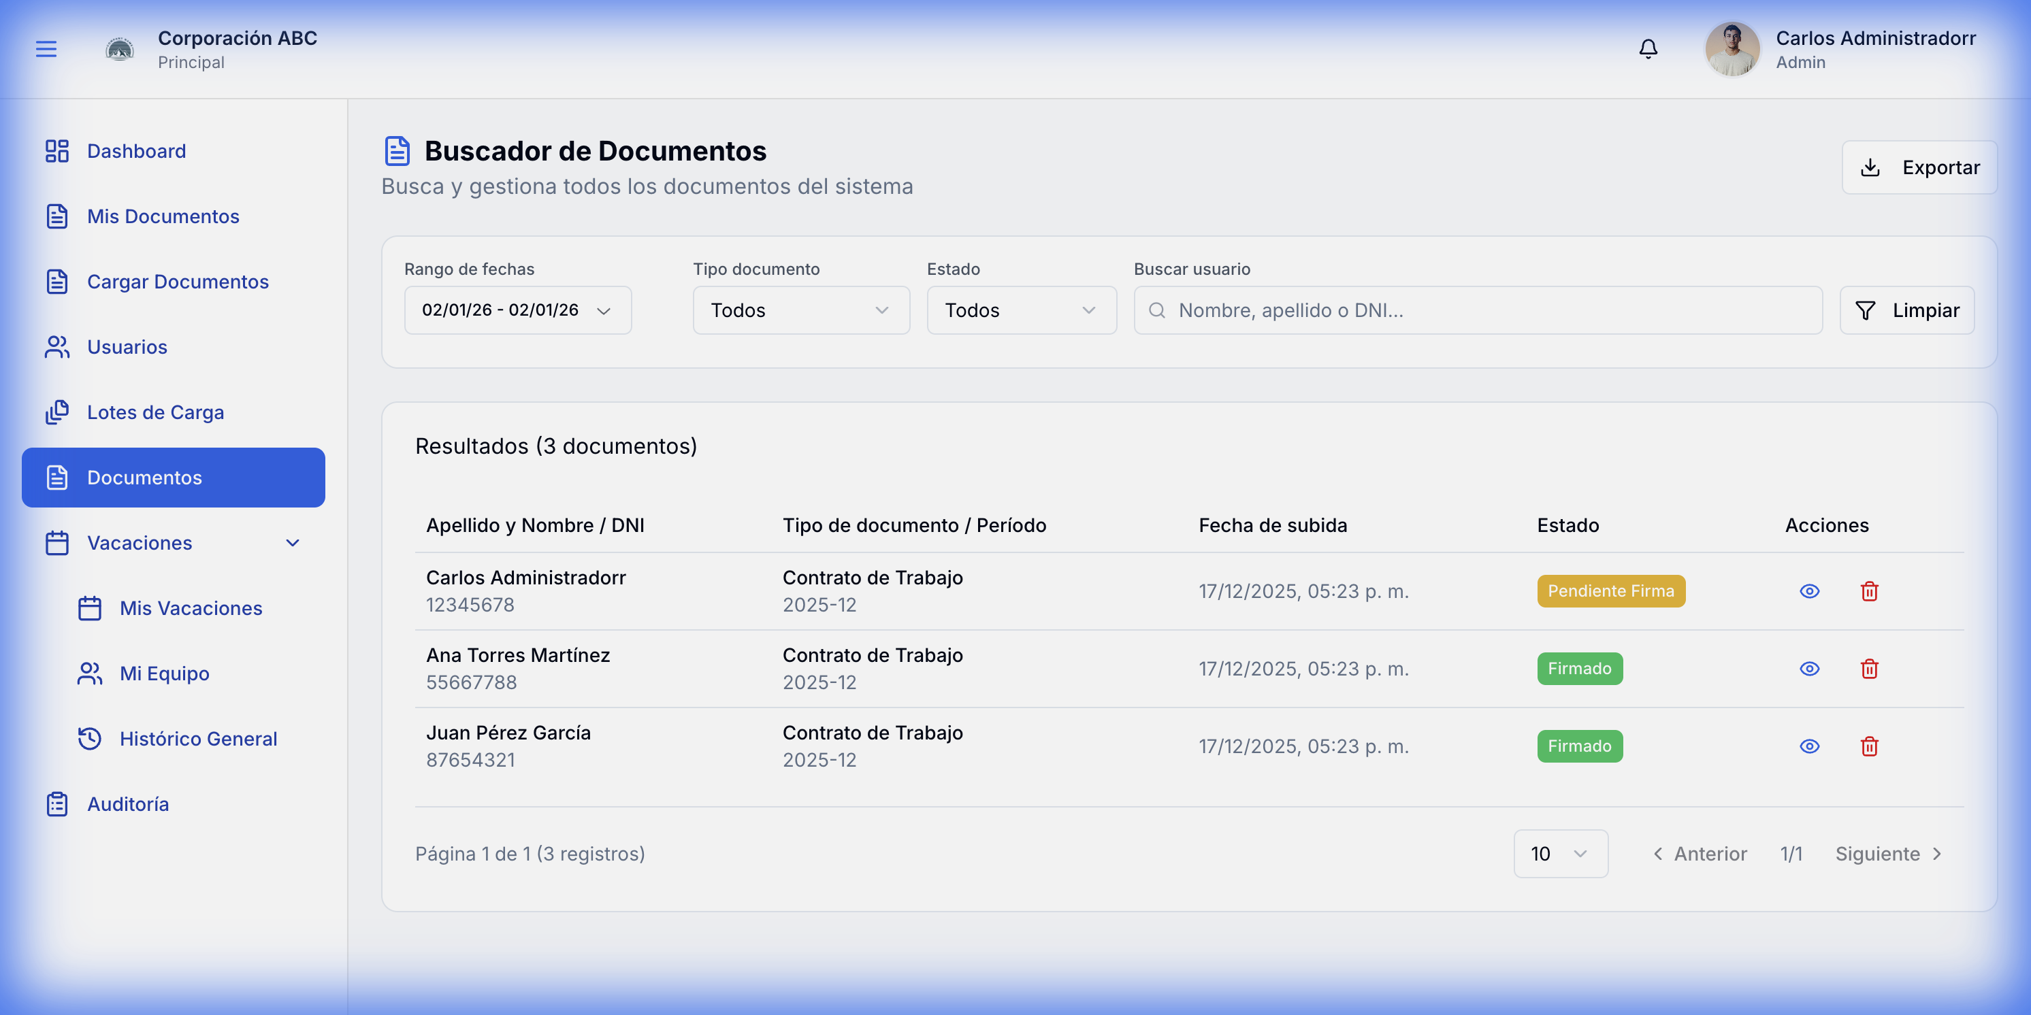
Admin Documents
Descripción:
Permite al administrador buscar y gestionar todos los documentos de la organización.
Filtros disponibles:
Filtro | Función
Rango de fechas | Fecha de carga
Tipo de documento | Categoría
Estado | Firmado / Pendiente
Buscar usuario | Por nombre o DNI

Columnas de la tabla:
Columna | Contenido
Apellido/Nombre | Empleado asignado + DNI
Tipo/Período | Categoría y mes/año
Fecha de subida | Timestamp de carga
Estado | Badge de firma
Acciones | Ver, Eliminar

Funcionalidades:
• Exportar listado
• Limpiar filtros
• Paginación configurable

10. Registro de Auditoría

10.1 Log de Actividad
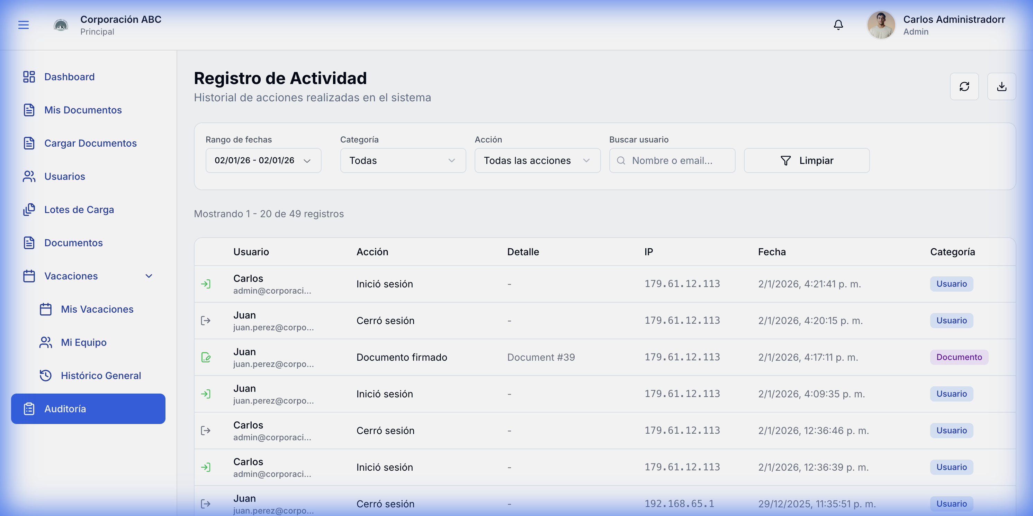
Admin Audit
Descripción:
Registro completo de todas las acciones realizadas en el sistema para cumplimiento y seguridad.
Eventos rastreados:
Evento | Descripción
Inició sesión | Login de usuario
Cerró sesión | Logout de usuario
Documento firmado | Firma completada
Documento cargado | Nueva carga de documento
Usuario creado | Alta de empleado
Vacación solicitada | Nueva solicitud
Vacación aprobada/rechazada | Decisión de supervisor

Columnas del log:
Columna | Contenido
Usuario | Nombre + email
Acción | Tipo de evento
Detalle | Información adicional
IP | Dirección de origen
Fecha | Timestamp exacto
Categoría | Usuario / Documento / Vacaciones

Filtros:
• Rango de fechas
• Categoría
• Tipo de acción
• Usuario específico

11. Gestión de Vacaciones del Equipo

11.1 Vista General
Descripción:
Permite al supervisor gestionar las solicitudes de vacaciones de sus subordinados directos. La interfaz está organizada en 4 pestañas para facilitar la gestión según el estado de cada solicitud.
Cards de métricas:
Métrica | Descripción
Pendientes | Solicitudes por aprobar
Por Confirmar | Vacaciones aprobadas sin confirmar
Mi Historial | Solicitudes procesadas
Calendario | Vista visual de eventos

11.2 Pestaña: Pendientes
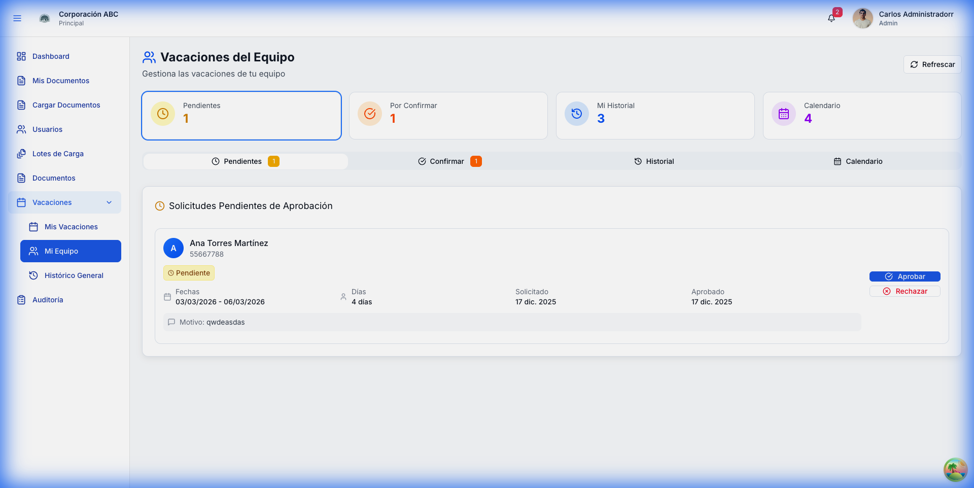
Admin Vacaciones Pendientes
Descripción:
Lista de solicitudes de vacaciones que están pendientes de aprobación por parte del supervisor.
Información mostrada:
Campo | Descripción
Empleado | Nombre y foto del solicitante
Estado | Badge "Pendiente"
Fechas | Rango de inicio a fin
Días | Cantidad de días solicitados
Solicitado | Fecha de creación de la solicitud
Motivo | Razón proporcionada por el empleado

Acciones disponibles:
• Aprobar: Concede las vacaciones solicitadas
• Rechazar: Deniega la solicitud (requiere ingresar motivo)

11.3 Pestaña: Por Confirmar
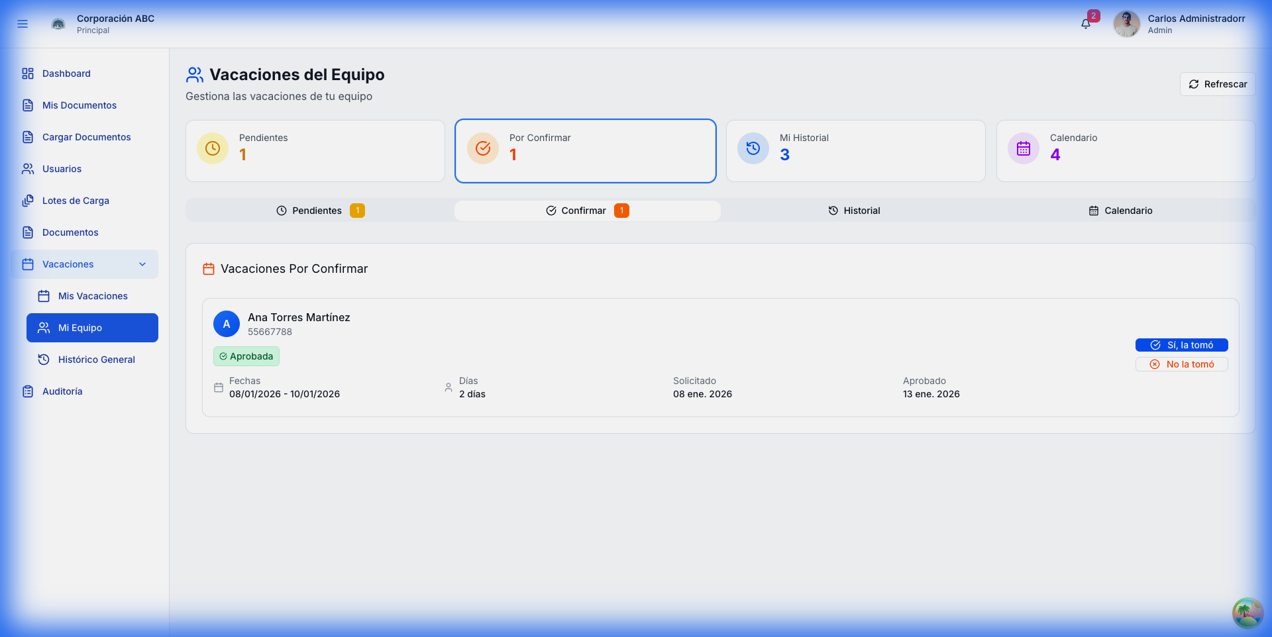
Admin Vacaciones Por Confirmar
Descripción:
Lista de vacaciones que ya fueron aprobadas pero el período ya pasó y se debe confirmar si el empleado las tomó efectivamente.
Información mostrada:
Campo | Descripción
Empleado | Nombre del empleado
Estado | Badge "Aprobada"
Fechas | Rango de las vacaciones
Días | Cantidad de días
Solicitado | Fecha de la solicitud
Aprobado | Fecha de aprobación

Acciones disponibles:
• Sí, la tomó: Confirma que el empleado gozó las vacaciones
• No la tomó: Indica que el empleado no tomó las vacaciones

11.4 Pestaña: Historial
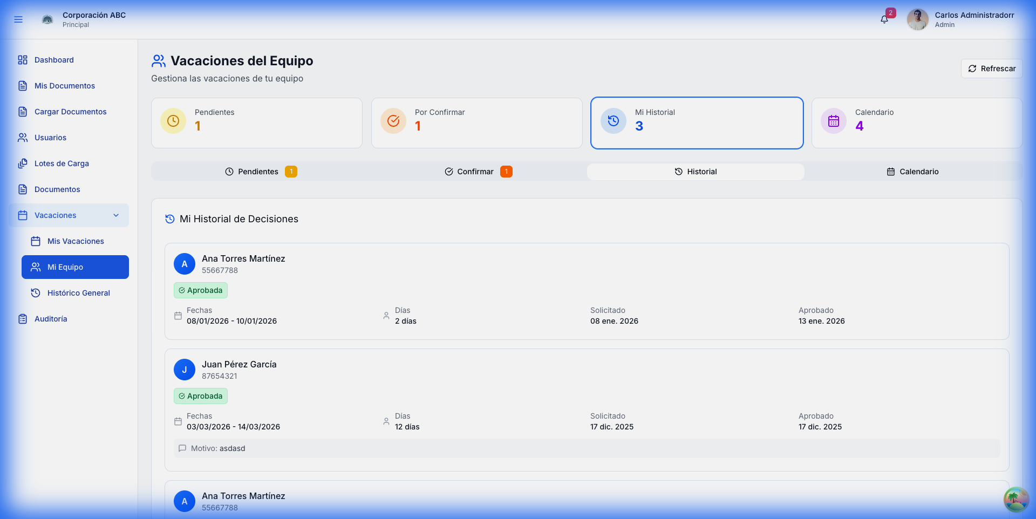
Admin Vacaciones Historial
Descripción:
Registro histórico de todas las decisiones tomadas por el supervisor sobre las solicitudes de su equipo.
Información mostrada:
Campo | Descripción
Empleado | Nombre y documento
Estado | Badge (Aprobada, Rechazada)
Fechas | Rango de vacaciones
Días | Cantidad de días
Solicitado | Fecha de creación
Aprobado | Fecha y responsable de decisión

11.5 Pestaña: Calendario
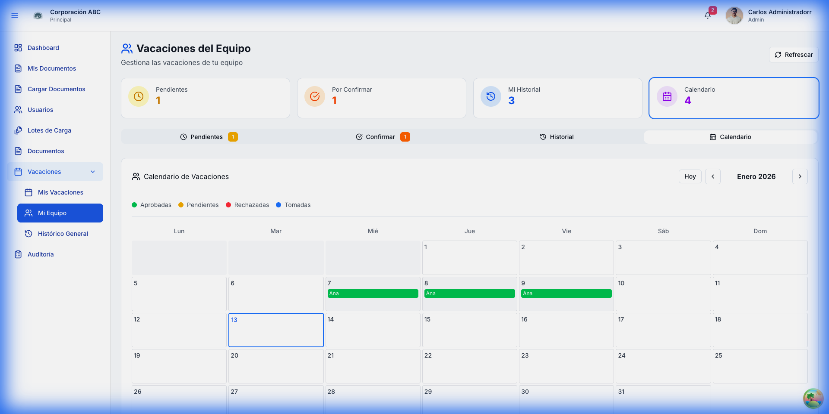
Admin Vacaciones Calendario
Descripción:
Vista de calendario mensual que muestra de forma visual todas las vacaciones programadas, aprobadas y tomadas del equipo.
Leyenda de colores:
Color | Significado
Verde | Vacaciones aprobadas/tomadas
Amarillo | Vacaciones pendientes de aprobación
Rojo | Vacaciones rechazadas
Gris | Días no laborables

Funcionalidades:
• Navegación por meses (anterior/siguiente)
• Ir a fecha actual (botón "Hoy")
• Visualización de eventos por día
• Click en evento para ver detalle

12. Histórico General de Vacaciones

12.1 Histórico Completo
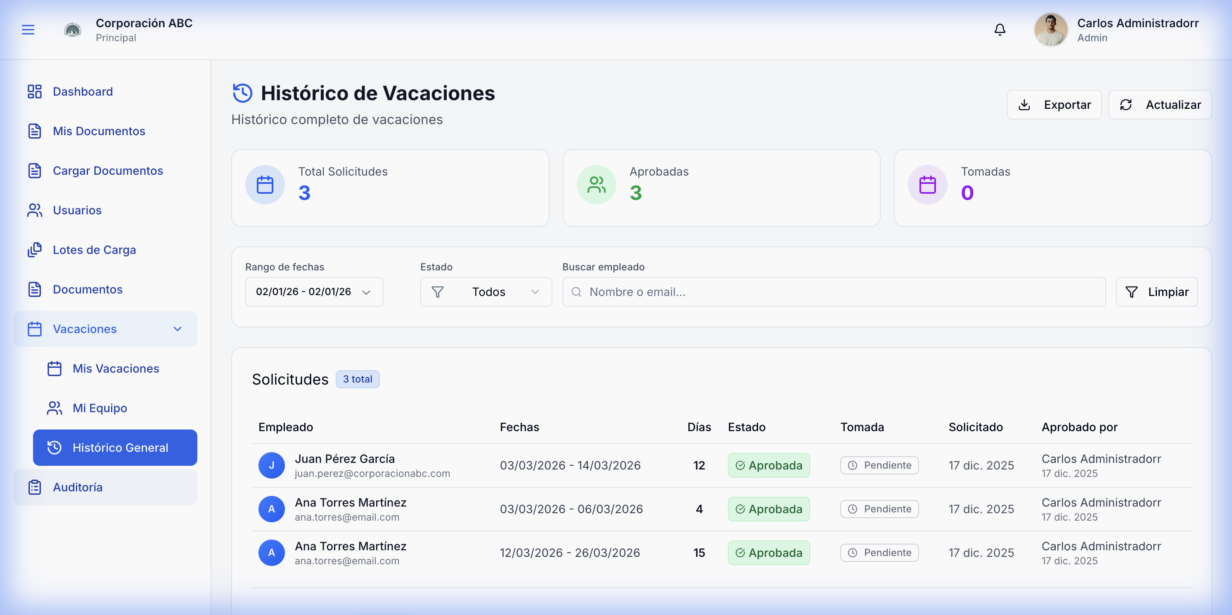
Admin Vacation History
Descripción:
Vista centralizada de todas las solicitudes de vacaciones de la organización.
Cards de métricas:
Métrica | Descripción
Total Solicitudes | Todas las solicitudes
Aprobadas | Solicitudes concedidas
Tomadas | Vacaciones ya gozadas

Columnas de la tabla:
Columna | Contenido
Empleado | Nombre + email + iniciales
Fechas | Rango de vacaciones
Días | Cantidad de días
Estado | Badge de estado
Tomada | Si ya fue gozada
Solicitado | Fecha de creación
Aprobado por | Supervisor + fecha

Funcionalidades:
• Exportar a Excel
• Filtrar por fechas, estado, empleado
• Actualizar listado

PARTE III: ROL CLIENT (Empleado)

13. Dashboard de Empleado (Rol: Client)

13.1 Vista Principal del Empleado
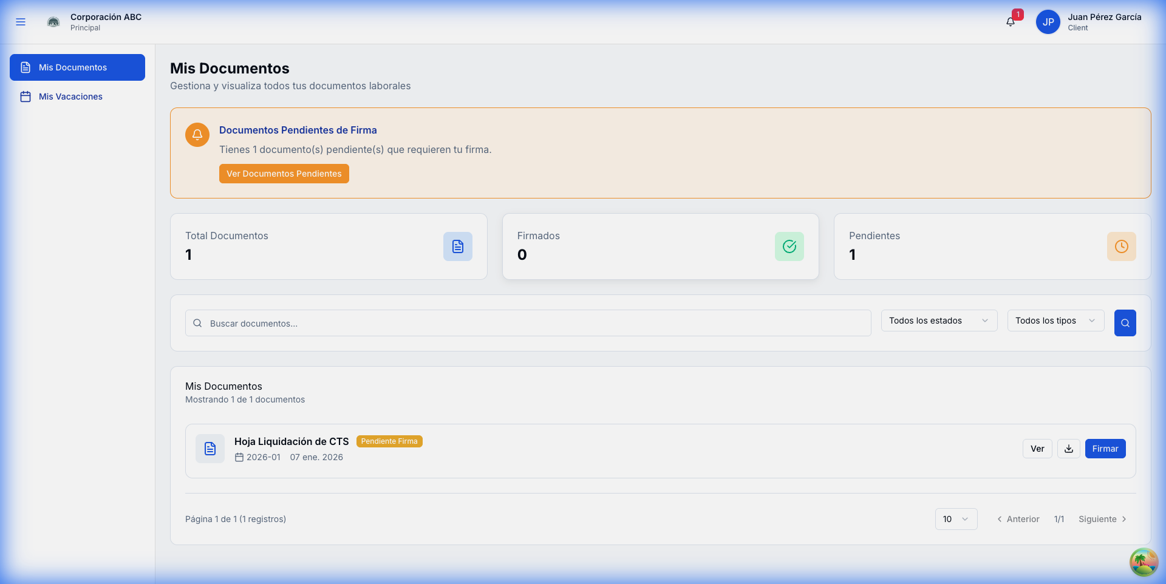
Employee Dashboard
Descripción:
El dashboard del empleado presenta un resumen de sus documentos pendientes y firmados, con acceso directo a visualización y firma.
Secciones principales:
Sección | Contenido
Sidebar | Navegación: Inicio, Mis Documentos, Mis Vacaciones
Encabezado | Bienvenida personalizada con nombre del usuario
Cards de Métricas | Total documentos, Firmados, Pendientes
Filtros | Buscador, tipo de documento, estado
Lista de Documentos | Tarjetas con información de cada documento

Información por documento:
Campo | Descripción
Tipo | Categoría (Contrato, Boleta, Liquidación)
Período | Mes y año correspondiente
Estado | Badge visual (Pendiente Firma / Firmado)
Fecha de asignación | Cuándo fue cargado
Fecha de firma | Cuándo fue firmado (si aplica)
Acciones | Ver documento, Firmar (si pendiente)

14. Visor de Documentos

14.1 Visualización de Documento PDF
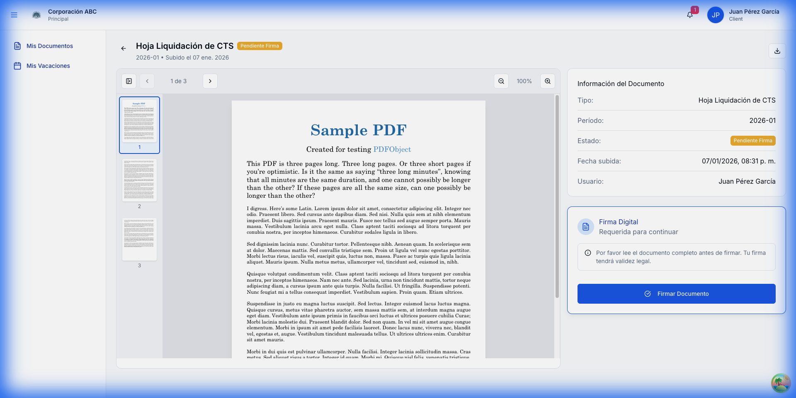
Document Viewer
Descripción:
El visor de documentos permite al empleado revisar el contenido completo del documento en formato PDF antes de firmarlo.
Componentes:
Componente | Función
Breadcrumb | Navegación: Inicio > Documento
Área de visualización | Renderizado del PDF embebido
Información del documento | Tipo, período, fecha de carga
Estado | Indicador visual del estado de firma
Botón "Firmar Documento" | Inicia el proceso de firma (visible solo si pendiente)
Botón "Descargar" | Obtiene copia del documento
Botón "Volver" | Regresa al dashboard

15. Proceso de Firma Digital

15.1 Modal de Verificación en Dos Pasos (Paso 1)
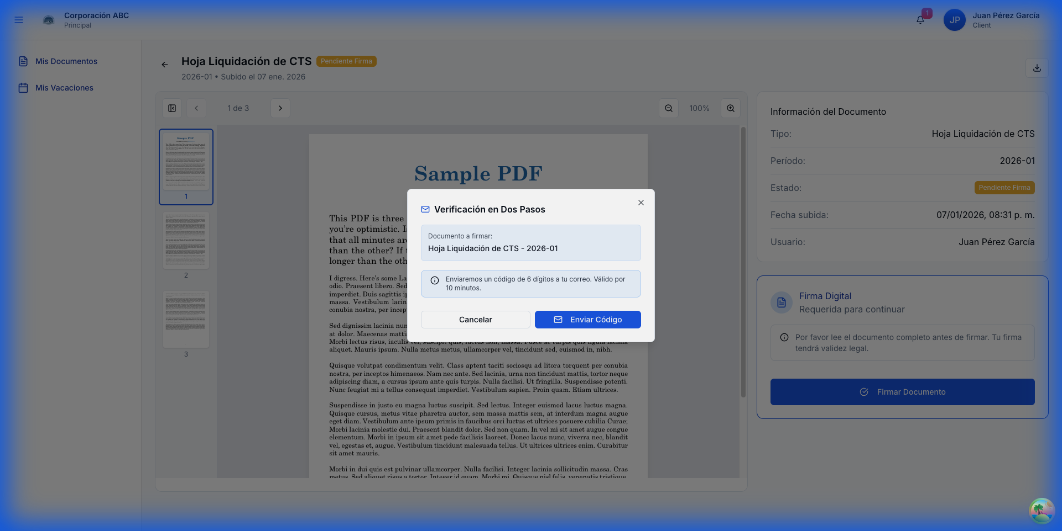
Signature Modal Step 1
Descripción:
El primer paso del proceso de firma solicita al usuario confirmar que desea firmar y envía un código de verificación a su correo electrónico.
Contenido del modal:
Elemento | Descripción
Título | "Verificación en Dos Pasos"
Documento a firmar | Nombre y período del documento
Descripción | Explicación del proceso
Botón "Enviar Código" | Dispara el envío del código al email
Botón cancelar | Cierra el modal sin firmar

Flujo:
• Usuario hace clic en "Firmar Documento"
• Aparece modal de verificación
• Usuario confirma enviando código
• Sistema envía código de 6 dígitos al email registrado

15.2 Modal de Ingreso de Código (Paso 2)
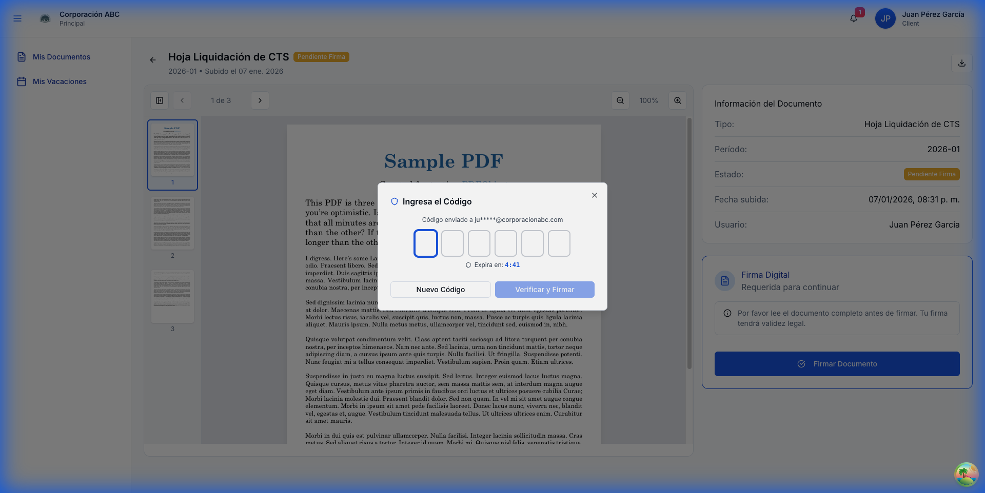
Signature Modal Step 2
Descripción:
El segundo paso solicita al usuario ingresar el código de 6 dígitos recibido por correo electrónico.
Contenido del modal:
Elemento | Descripción
Título | "Ingresa el Código"
Campo de código | 6 inputs numéricos independientes
Email parcial | Muestra email oculto parcialmente
Temporizador | Tiempo restante (5 minutos)
Botón "Nuevo Código" | Solicita reenvío del código
Botón "Verificar y Firmar" | Completa el proceso de firma

Flujo:
• Usuario recibe código por email
• Ingresa los 6 dígitos en el formulario
• Sistema valida el código
• Si es válido: documento queda firmado con timestamp
• Si es inválido: muestra error y permite reintentar

16. Gestión de Vacaciones (Empleado)

16.1 Lista de Mis Vacaciones
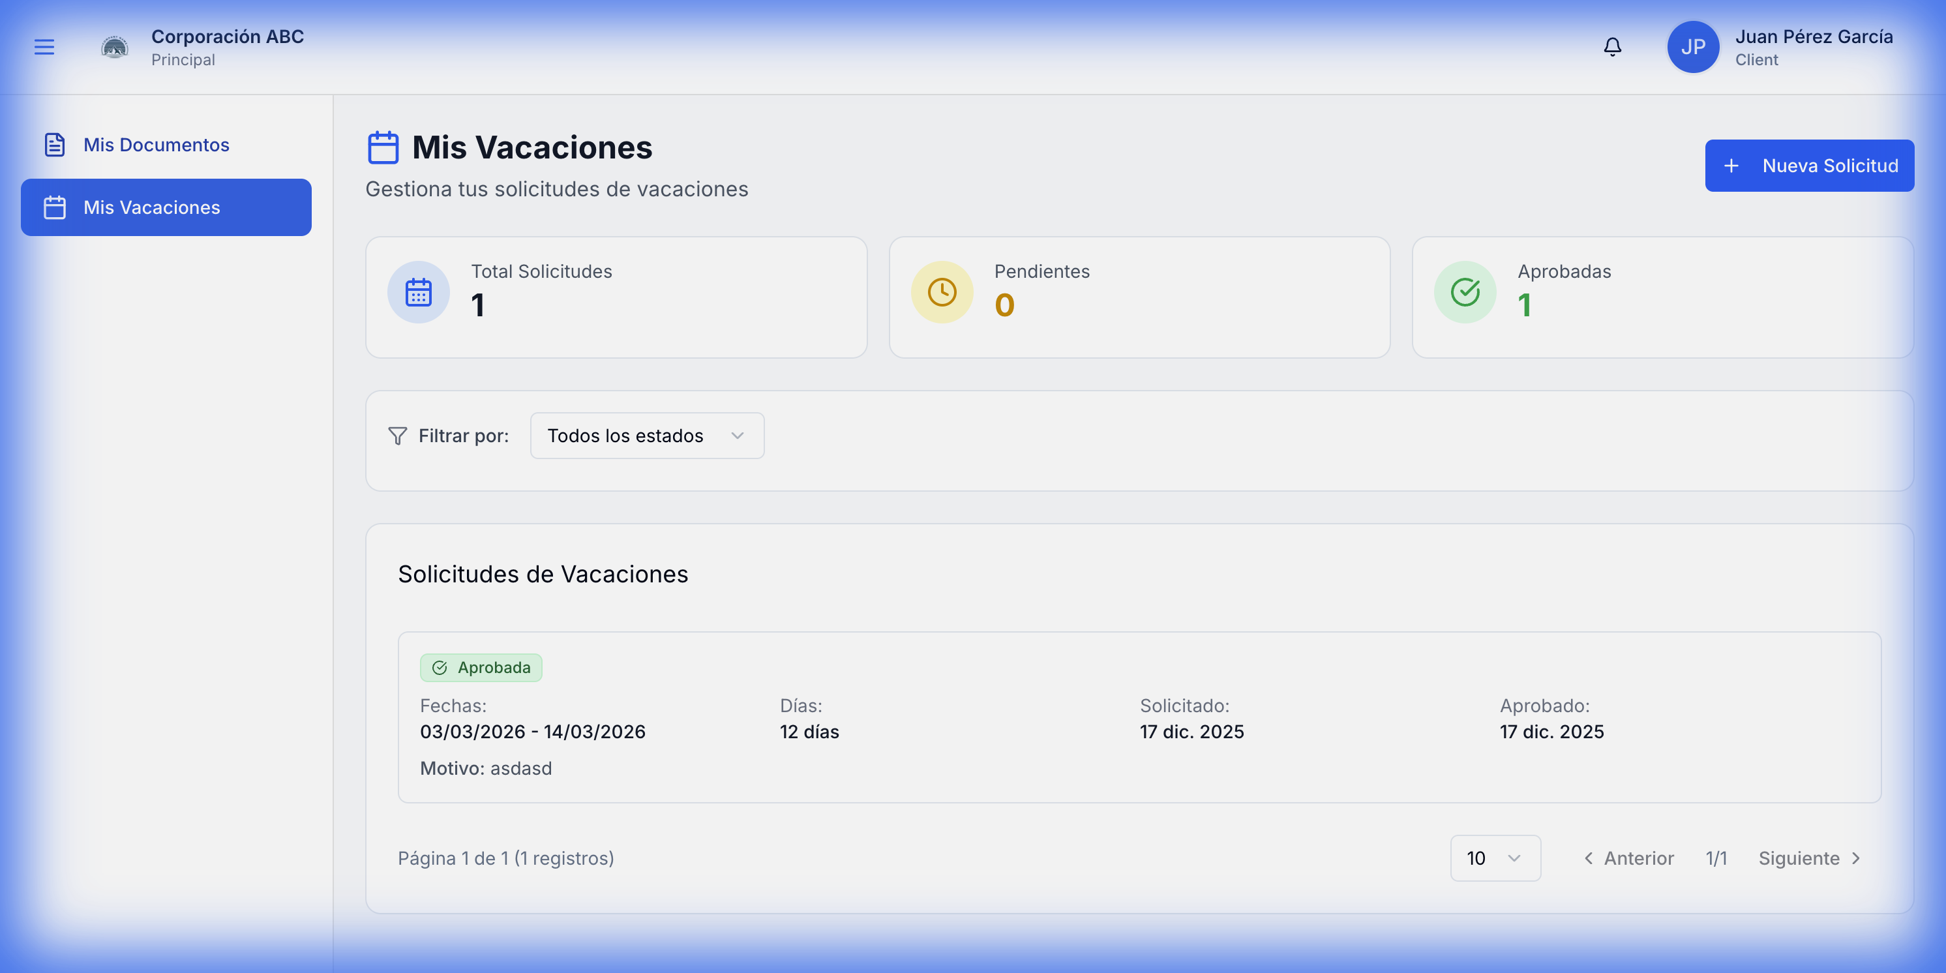
Employee Vacations
Descripción:
Vista que permite al empleado consultar el estado de sus solicitudes de vacaciones y crear nuevas solicitudes.
Componentes:
Componente | Función
Encabezado | Título y botón "Nueva Solicitud"
Cards de métricas | Total, Pendientes, Aprobadas
Filtro de estado | Dropdown para filtrar solicitudes
Lista de solicitudes | Tarjetas con detalle de cada solicitud

Información por solicitud:
Campo | Descripción
Estado | Badge (Pendiente, Aprobada, Rechazada)
Fechas | Rango de inicio a fin
Duración | Días totales
Fecha de solicitud | Cuándo fue creada
Fecha de aprobación | Cuándo fue procesada
Motivo | Razón opcional

16.2 Formulario de Nueva Solicitud
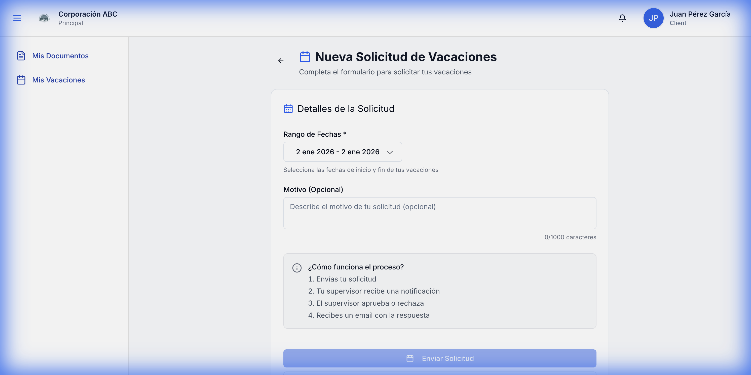
Vacation Request Form
Descripción:
Formulario para crear una nueva solicitud de vacaciones.
Campos del formulario:
Campo | Tipo | Requerido | Descripción
Rango de Fechas | Date picker | Sí | Fecha inicio y fin
Motivo | Textarea | No | Razón de la solicitud (máx 1000 caracteres)

Panel informativo "¿Cómo funciona?":
• Envío de la solicitud al sistema
• Notificación automática al supervisor
• Revisión y decisión del supervisor
• Notificación por email del resultado

APÉNDICES

Flujos de Proceso

Flujo 1: Firma de Documento
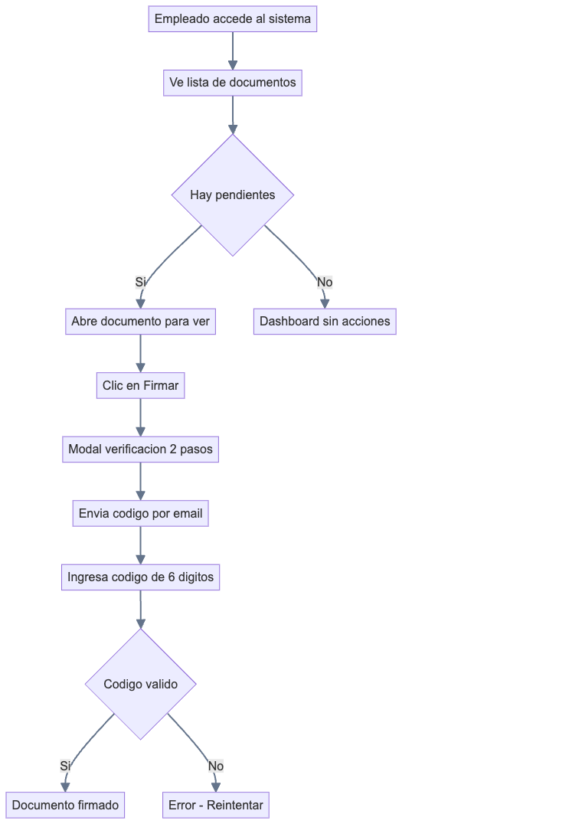

Flujo 2: Solicitud de Vacaciones
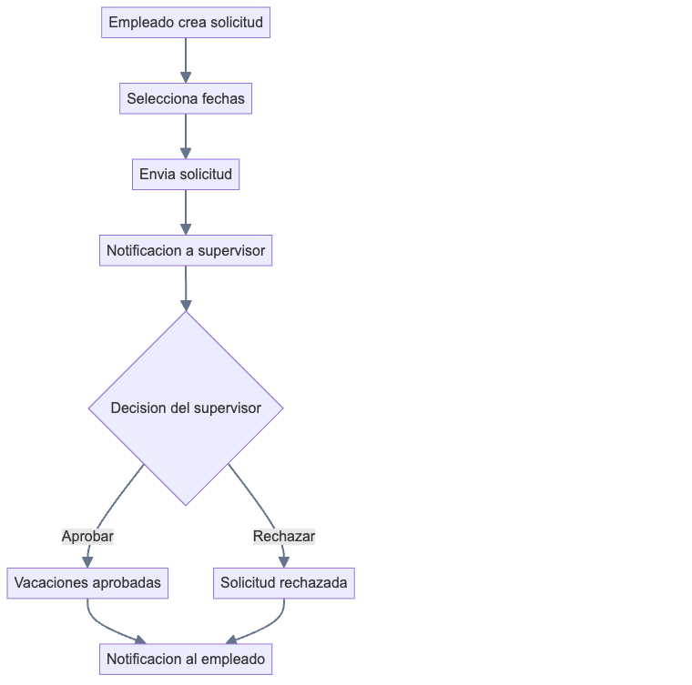

Flujo 3: Carga Masiva de Documentos
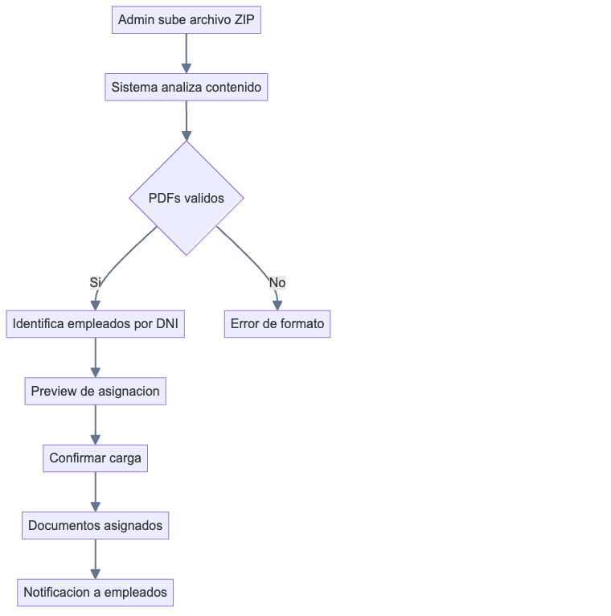

Flujo 4: Onboarding de Nueva Empresa
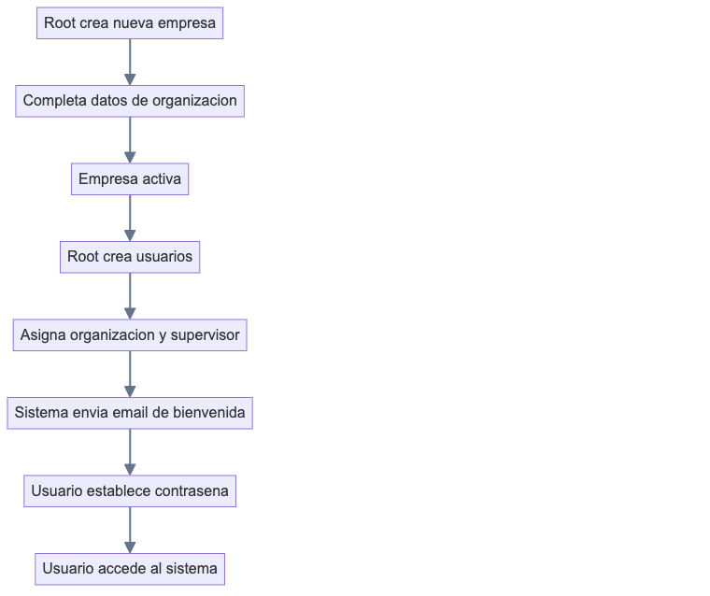

Notificaciones por Email
El sistema envía notificaciones automáticas en los siguientes eventos:
Evento | Destinatario | Contenido
Nuevo documento | Empleado | Enlace para ver y firmar
Código de firma | Empleado | Código 6 dígitos (válido 5 min)
Nueva solicitud vacaciones | Supervisor | Enlace para aprobar/rechazar
Vacaciones aprobadas | Empleado | Confirmación con fechas
Vacaciones rechazadas | Empleado | Razón del rechazo

Diseño Responsivo
El sistema está optimizado para diferentes dispositivos:
Dispositivo | Resolución | Características
Desktop | ≥1024px | Sidebar expandido, tablas completas
Tablet | 768-1023px | Sidebar colapsable
Mobile | <768px | Navegación hamburguesa, cards verticales

Seguridad

Medidas implementadas:
• Autenticación JWT con tokens de corta duración
• Verificación en dos pasos para firma de documentos
• HTTPS obligatorio en producción
• Registro de auditoría completo
• Control de acceso basado en roles (RBAC)
• Validación de tenant para aislamiento de datos

Soporte
Para soporte técnico o consultas sobre el sistema:
• Email: lgranda@tisvel.com
Documento generado automáticamente - MiBoleta v1.0.0
Última actualización: Enero 2026

